

**Об утверждении Регламентов государственных услуг в сфере промышленной собственности**

***Утративший силу***

Приказ Министра юстиции Республики Казахстан от 12 марта 2014 года № 103. Зарегистрирован в Министерстве юстиции Республики Казахстан 11 апреля 2014 года № 9312. Утратил силу приказом и.о. Министра юстиции Республики Казахстан от 29 мая 2015 года № 304

      Сноска. Утратил силу приказом и.о. Министра юстиции РК от 29.05.2015 № 304 (вводится в действие по истечении десяти календарных дней после дня его первого официального опубликования).

      В соответствии с подпунктом 2) статьи 10 Закона Республики Казахстан от 15 апреля 2013 года «О государственных услугах», **ПРИКАЗЫВАЮ**:  
      1. Утвердить:  
      1) Регламент государственной услуги «Государственная регистрация договоров уступки, связанных с использованием объектов промышленной собственности», согласно приложению 1 к настоящему приказу;  
      2) Регламент государственной услуги «Государственная регистрация лицензионных, сублицензионных договоров, договоров о платежах, связанных с использованием объектов промышленной собственности», согласно приложению 2 к настоящему приказу;  
      3) Регламент государственной услуги «Государственная регистрация и аттестация патентных поверенных», согласно приложению 3 к настоящему приказу;  
      4) Регламент государственной услуги «Выдача свидетельства на товарный знак» согласно приложению 4 к настоящему приказу;  
      5) Регламент государственной услуги «Выдача свидетельства на наименование места происхождения товара», согласно приложению 5 к настоящему приказу;  
      6) Регламент государственной услуги «Выдача патента на промышленный образец», согласно приложению 6 к настоящему приказу;  
      7) Регламент государственной услуги «Выдача патента на полезную модель», согласно приложению 7 к настоящему приказу;  
      8) Регламент государственной услуги «Выдача патента на изобретение», согласно приложению 8 к настоящему приказу;  
      9) Регламент государственной услуги «Выдача инновационного патента», согласно приложению 9 к настоящему приказу;  
      10) Регламент государственной услуги «Выдача патента на селекционное достижение», согласно приложению 10 к настоящему приказу.  
      2. Контроль за исполнением настоящего приказа возложить на председателя Комитета по правам интеллектуальной собственности Министерства юстиции Республики Казахстан.  
      3. Комитету по правам интеллектуальной собственности Министерства юстиции Республики Казахстан в установленном законодательством порядке обеспечить государственную регистрацию настоящего приказа и его официальное опубликование.  
      4. Настоящий приказ вводится в действие по истечении десяти календарных дней после дня его первого официального опубликования.

*Министр юстиции*  
*Республики Казахстан                       Б. Имашев*

Приложение 1            
к приказу Министра юстиции    
Республики Казахстан      
от 12 марта 2014 года № 103

**Регламент государственной услуги**  
**«Государственная регистрация договоров уступки, связанных с**  
**использованием объектов промышленной собственности»**

**1. Общие положения**

      1. Настоящий Регламент государственной услуги «Государственная регистрация договоров уступки, связанных с использованием объектов промышленной собственности» оказывается Комитетом по правам интеллектуальной собственности Министерства юстиции Республики Казахстан (далее – услугодатель) через Республиканское государственное предприятие «Национальный институт интеллектуальной собственности» Комитета по правам интеллектуальной собственности Министерства юстиции Республики Казахстан (далее - экспертная организация).  
      Государственная услуга оказывается на основании стандарта государственной услуги «Государственная регистрация договоров уступки, связанных с использованием объектов промышленной собственности» утвержденного постановлением Правительства Республики Казахстан от 13 февраля 2014 года № 92 (далее – стандарт).  
      2. Форма оказываемой услуги - бумажная.  
      3. Результатом оказания государственной услуги является государственная регистрация договора с проставленным штампом с датой регистрации и текущим номером договора, выдаваемого на бумажном носителе, либо мотивированный ответ в письменном виде об отказе в оказании государственной услуги в случаях и по основаниям, предусмотренным пунктом 10 стандарта.  
      4. Сроки оказания государственной услуги указаны в пункте 4 стандарта.

**2. Описание порядка действий структурных подразделений в**  
**процессе оказания государственной услуги**

      1. Основанием для начала процедуры (действия) услугодателя по оказанию государственной услуги является при обращении услугополучателя в экспертную организацию - письменным заявлением о регистрации договора уступки на объекты промышленной собственности (далее - заявление) по форме согласно приложению 2 к стандарту, с приложением пакета документов предусмотренных в пункте 9 стандарта.  
      2. Процедуры (действия), входящие в состав процесса оказания государственной услуги:  
      1) регистрация заявления работником канцелярии экспертной организации в ведомственной автоматизированной информационной системе «Национальный институт интеллектуальной собственности» (далее – АИС «НИИС»);  
      2) рассмотрение заявления руководителем экспертной организации;  
      3) рассмотрение заявления работником экспертной организации управления правового обеспечения и экспертизы договоров;  
      4) рассмотрение экспертного заключения сотрудником услугодателя;  
      5) внесение сведений о результатах государственной услуги сотрудником экспертной организации в государственный реестр, публикация в официальном бюллетене;  
      6) направление результата оказания государственной услуги услугополучателю.  
      Схема получения государственной услуги «Государственная регистрация договоров уступки, связанных с использованием объектов промышленной собственности» при обращении к услугодателю приведена, в приложении 1 к настоящему Регламенту.

**3. Описание порядка взаимодействия структурных подразделений**  
**(работников) в процессе оказания государственной услуги**

      1. Перечень структурных подразделений (работников) услугодателя, которые участвуют в процессе оказания государственной услуги:  
      1) работник Канцелярии экспертной организации;  
      2) управление правового обеспечения и экспертизы договоров;  
      3) управление государственных реестров и публикации;  
      4) работник Канцелярии услугодателя;  
      6) сотрудник услугодателя.  
      2. Работник канцелярии экспертной организации принимает документы, указанные в пункте 9 стандарта у услугополучателя, выдает ему копию заявления с указанием номера, даты и времени приема заявления, фамилии, имени, при наличии отчества работника канцелярии экспертной организации, принявшего заявление на оформление документов и передает в течении рабочего дня принятые документы руководству экспертной организации;  
      Руководство экспертной организации рассматривает и распределяет в течении одного рабочего дня заявление в структурное подразделение управление правового обеспечения и экспертизы договоров для исполнения.  
      Управление правового обеспечения и экспертизы договоров в течение пятнадцати рабочих дней с даты поступления заявления проводит предварительную экспертизу поступивших документов, в ходе которой проверяется наличие необходимых документов и соблюдение установленных к ним требований, в случае отсутствия в прилагаемых к заявлению материалах договора документа, подтверждающего оплату проведения экспертизы, услугополучателю выставляется счет на оплату. В этом случае указанные сроки исчисляются со дня поступления оплаты в экспертную организацию.  
      В двадцатидневный срок проводится экспертиза по существу, в ходе которой проводится изучение материалов договора о передаче права на объекты промышленной собственности по результатам которого выносится экспертное заключение о регистрации либо об отказе в регистрации договора уступки, связанных с использованием объектов промышленной собственности.  
      В течение двух рабочих дней после вынесения заключения экспертная организация направляет данное заключение услугодателю с указанием причин отказа.  
      При положительном результате экспертизы экспертная организация в течение пяти рабочих дней направляет услугодателю заключение об отсутствии оснований, препятствующих регистрации договора о передаче права.  
      Услугодатель в течение пяти рабочих дней с момента поступления заключения экспертной организации принимает решение о регистрации или мотивированный отказ в регистрации договора о передаче права и направляет в экспертную организацию, для дальнейшего направления услугополучателю.  
      Экспертная организация осуществляет выдачу результата оказания государственной услуги или мотивированного письма об отказе услугополучателю нарочно или через почтовую службу.  
      Схема функционального взаимодействия между структурными подразделениями указаны в приложении 2 к настоящему регламенту.

**4. Описание порядка взаимодействия с центром обслуживания**  
**населения и (или) иными услугодателями, а также порядок**  
**использования информационных систем в процессе оказания**  
**государственной услуги**

      Услугодатель в процессе оказания государственной услуги не взаимодействует с центром обслуживания населения и (или) иными услугодателями.

Приложение 1              
к регламенту государственной услуги  
«Государственная регистрация     
договоров уступки, связанных с    
использованием объектов       
промышленной собственности»

**Схема получения государственной услуги**  
   **«Государственная регистрация договоров уступки, связанных с**  
         **использованием объектов промышленной собственности»**  
                     **при обращении к услугодателю**

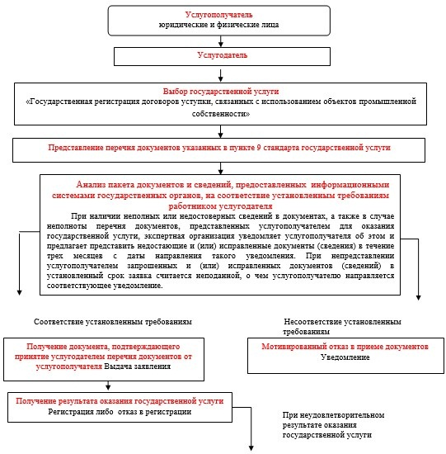

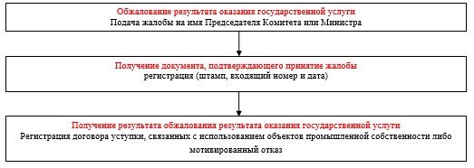

Приложение 2              
к регламенту государственной услуги  
«Государственная регистрация     
договоров уступки, связанных с    
использованием объектов       
промышленной собственности»

**Схема функционального взаимодействия**  
                 **между структурными подразделениями**

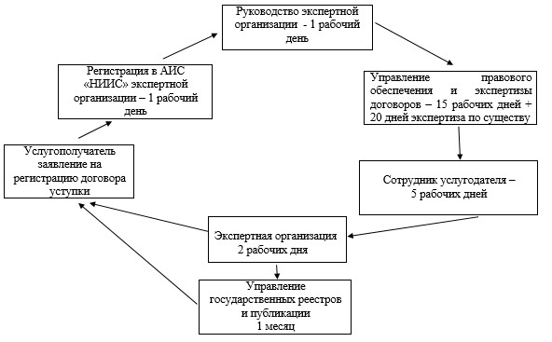

Приложение 2         
к приказу Министра юстиции    
Республики Казахстан      
от 12 марта 2014 года № 103

**Регламент государственной услуги**  
**«Государственная регистрация лицензионных, сублицензионных**  
**договоров, договоров о платежах, связанных с использованием**  
**объектов промышленной собственности»**

**1. Общие положения**

      1. Настоящий Регламент государственной услуги «Государственная регистрация лицензионных, сублицензионных договоров, договоров о платежах, связанных с использованием объектов промышленной собственности» оказывается Комитетом по правам интеллектуальной собственности Министерства юстиции Республики Казахстан (далее – услугодатель) через Республиканское государственное предприятие «Национальный институт интеллектуальной собственности» Комитета по правам интеллектуальной собственности Министерства (далее - экспертная организация).  
      Государственная услуга оказывается на основании стандарта государственной услуги «Государственная регистрация лицензионных, сублицензионных договоров, договоров о платежах, связанных с использованием объектов промышленной собственности» утвержденного постановлением Правительства Республики Казахстан от 13 февраля 2014 года № 92 (далее – стандарт).  
      2. Форма оказываемой государственной услуги - бумажная.  
      3. Результатом оказания государственной услуги является государственная регистрация договора с проставленным штампом с датой регистрации и текущим номером договора, выдаваемого на бумажном носителе, либо мотивированный ответ в письменном виде об отказе в оказании государственной услуги в случаях и по основаниям, предусмотренным пунктом 10 стандарта.  
      4. Сроки оказания государственной услуги указаны в пункте 4 стандарта.

**2. Описание порядка действий структурных подразделений в**  
**процессе оказания государственной услуги**

      1. Основанием для начала процедуры (действия) услугодателя по оказанию государственной услуги является при обращении услугополучателя в экспертную организацию письменным заявлением о регистрации лицензионного или сублицензионного договора (далее - заявление) по форме согласно приложению 2 к стандарту, с приложением пакета документов предусмотренных в пункте 9 стандарта.  
      2. Процедуры (действия), входящие в состав процесса оказания государственной услуги:  
      1) регистрация заявления работником канцелярии экспертной организации в ведомственной автоматизированной информационной системе «Национальный институт интеллектуальной собственности» (далее – АИС «НИИС»);  
      2) рассмотрение заявления руководителем экспертной организации;  
      3) рассмотрение заявления работником экспертной организации управления правового обеспечения и экспертизы договоров;  
      4) рассмотрение экспертного заключения сотрудником услугодателя;  
      5) внесение сведений о результатах государственной услуги работником экспертной организации в государственный реестр, публикация в официальном бюллетене;  
      6) направление результата оказания государственной услуги услугополучателю.  
      Схема получения государственной услуги «Государственная регистрация лицензионных, сублицензионных договоров, договоров о платежах, связанных с использованием объектов промышленной собственности» при обращении к услугодателю приведена в приложении 1 к настоящему Регламенту.

**3. Описание порядка взаимодействия структурных подразделений**  
**(работников) в процессе оказания государственной услуги**

      1. Перечень структурных подразделений (работников) услугодателя, которые участвуют в процессе оказания государственной услуги:  
      1) работник Канцелярии экспертной организации;  
      2) управление правового обеспечения и экспертизы договоров;  
      3) управление государственных реестров и публикации;  
      4) сотрудник Канцелярии услугодателя;  
      6) сотрудник услугодателя.  
      2. Работник канцелярии экспертной организации принимает документы, указанные в пункте 9 стандарта у услугополучателя, выдает ему копию заявления с указанием номера, даты и времени приема заявления, фамилии, имени, при наличии отчества работника канцелярии экспертной организации, принявшего заявление на оформление документов и передает в течении рабочего дня принятые документы руководству экспертной организации;  
      Руководство экспертной организации рассматривает и распределяет в течении одного рабочего дня заявление в структурное подразделение управление правового обеспечения и экспертизы договоров для исполнения.  
      Управление правового обеспечения и экспертизы договоров в течение пятнадцати рабочих дней с даты поступления заявления проводит предварительную экспертизу поступивших документов, в ходе которой проверяется наличие необходимых документов и соблюдение установленных к ним требований, в случае отсутствия в прилагаемых к заявлению материалах договора документа, подтверждающего оплату проведения экспертизы, услугополучателю выставляется счет на оплату. В этом случае указанные сроки исчисляются со дня поступления оплаты в экспертную организацию.  
      В двадцатидневный срок проводится экспертиза по существу, в ходе которой проводится изучение материалов договора о передаче права на объекты промышленной собственности по результатам которого выносится экспертное заключение о регистрации либо об отказе в регистрации договора уступки, связанных с использованием объектов промышленной собственности.  
      В течение двух рабочих дней после вынесения заключения экспертная организация направляет данное заключение услугодателю с указанием причин отказа.  
      При положительном результате экспертизы экспертная организация в течение пяти рабочих дней направляет услугодателю заключение об отсутствии оснований, препятствующих регистрации договора о передаче права.  
      Услугодатель в течение пяти рабочих дней с момента поступления заключения экспертной организации принимает решение о регистрации или мотивированный отказ в регистрации договора о передаче права и направляет в экспертную организацию, для дальнейшего направления услугополучателю.  
      Экспертная организация осуществляет выдачу результата оказания государственной услуги или мотивированного письма об отказе услугополучателю нарочно или через почтовую службу.  
      Схема функционального взаимодействия между структурными подразделениями указаны в приложении 2 к настоящему регламенту.

**4. Описание порядка взаимодействия с центром обслуживания**  
**населения и (или) иными услугодателями, а также порядок**  
**использования информационных систем в процессе оказания**  
**государственной услуги**

      1. Услугодатель в процессе оказания государственной услуги не взаимодействует с центром обслуживания населения и (или) иными услугодателями.

Приложение 1             
к регламенту государственной услуги  
«Государственная регистрация     
лицензионных, сублицензионных    
договоров, договоров о платежах,   
связанных с использованием объектов   
промышленной собственности»

**Схема получения государственной услуги**  
    **«Государственная регистрация лицензионных, сублицензионных**  
    **договоров, договоров о платежах, связанных с использованием**  
                 **объектов промышленной собственности»**  
                    **при обращении к услугодателю**

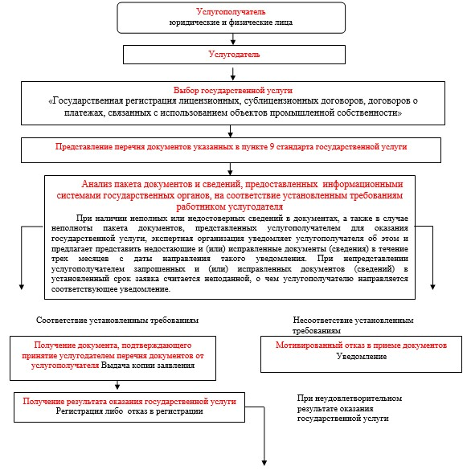

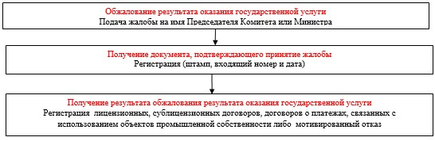

Приложение 1             
к регламенту государственной услуги  
«Государственная регистрация     
лицензионных, сублицензионных    
договоров, договоров о платежах,   
связанных с использованием объектов   
промышленной собственности»

**Схема функционального взаимодействия**  
                    **между структурными подразделениями**

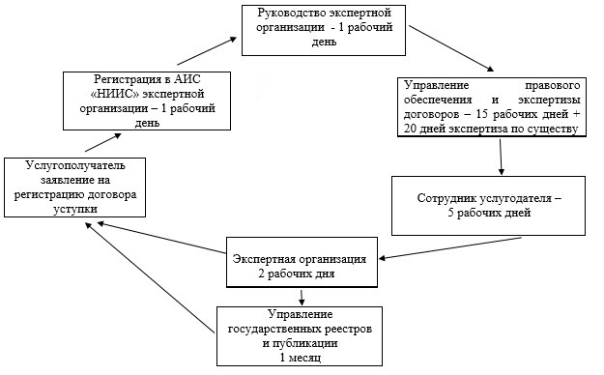

Приложение 3           
к приказу Министра юстиции    
Республики Казахстан      
от 12 марта 2014 года № 103

**Регламент государственной услуги**  
**«Государственная регистрация и аттестация патентных поверенных»**

**1. Общие положения**

      1. Настоящий Регламент государственной услуги «Государственная регистрация и аттестация патентных поверенных» оказывается Комитетом по правам интеллектуальной собственности Министерства юстиции Республики Казахстан (далее – услугодатель), в том числе через веб-портал «электронного правительства» www.e.gov.kz и «Е-лицензирование»: www.elicense.kz (далее – Портал).  
      Государственная услуга оказывается на основании стандарта государственной услуги «Государственная регистрация и аттестация патентных поверенных» утвержденного постановлением Правительства Республики Казахстан от 13 февраля 2014 года № 92 (далее – стандарт).  
      2. Форма оказываемой государственной услуги - электронная (частично автоматизированная) и (или) бумажная.  
      3. Результатом оказания государственной услуги является положительное решение по итогам сдачи аттестационного экзамена, в соответствии с приказом Министра юстиции Республики Казахстан от 24 февраля 2012 года № 86 «Об утверждении формы решения аттестационной комиссии и признании утратившими силу некоторые нормативные правовые акты» и выдача свидетельства о регистрации патентного поверенного, выдаваемый на бумажном носителе либо мотивированный ответ об отказе в оказании государственной услуги в случаях и по основаниям, предусмотренным пунктом 10 стандарта.  
      При обращении через Портал - уведомление о месте и сроках прохождения аттестации патентных поверенных и выдача свидетельства о регистрации патентного поверенного направленное услугополучателю в «личный кабинет» в форме электронного документа, удостоверенного электронной цифровой подписью (далее - ЭЦП) уполномоченного лица услугодателя в «личном кабинете» услугополучателя, либо мотивированный ответ об отказе в оказании государственной услуги в случаях и по основаниям, предусмотренным пунктом 10 стандарта.  
      4. Срок оказания государственной услуги предусмотрен пунктом 4 стандарта.

**2. Описание порядка действий структурных подразделений в**  
**процессе оказания государственной услуги**

      1. Основанием для начала процедуры (действия) услугодателя по оказанию государственной услуги является при обращении услугополучателя:  
      1) к услугодателю на бумажном носителе - письменное заявление (далее - заявление) в произвольной форме, с приложением пакета документов предусмотренных в пункте 9 стандарта;  
      2) через портал – запрос произвольной формы, с прикрепленным к нему пакетом документов предусмотренных в пункте 9 стандарта.  
      5. Процедуры (действия), входящие в состав процесса оказания государственной услуги:  
      1) регистрация заявления сотрудником канцелярии услугодателя в единой системе электронного документооборота государственных органов (далее – ЕСЭДО);  
      2) рассмотрение заявления руководителем услугодателя;  
      3) рассмотрение заявления заместителем руководителя услугодателя;  
      4) рассмотрение заявления руководителем управления по реализации государственной политики в сфере промышленной собственности;  
      5) рассмотрение заявления, проведение аттестации и оформление результата оказания государственной услуги экспертом управления по реализации государственной политики в сфере промышленной собственности;  
      6) подписание результата оказания государственной услуги руководителем услугодателя;  
      7) направление результата оказания государственной услуги услугополучателю.  
      Схема получения государственной услуги «Государственная регистрация и аттестация патентных поверенных» приведена, в приложении 1 к настоящему Регламенту.

**3. Описание порядка взаимодействия структурных подразделений**  
**(работников) в процессе оказания государственной услуги**

      1. Перечень структурных подразделений (работников) услугодателя, которые участвуют в процессе оказания государственной услуги:  
      1) сотрудник канцелярии услугодателя;  
      2) руководитель услугодателя;  
      3) заместитель руководителя услугодателя;  
      4) руководитель управления по реализации государственной политики в промышленной собственности;  
      5) эксперт управления по реализации государственной политики в сфере промышленной собственности.  
      
2. Описание последовательности процедур (действий) между структурными подразделениями работниками услугодателя:  
      Работник канцелярии услугодателя в течение одного рабочего дня со дня поступления документов, проводит регистрацию полученных документов в ЕСЭДО, и передает на рассмотрение руководителю услугодателя, при этом в правом нижнем углу заявления проставляется регистрационный штамп на государственном языке с указанием даты поступления и входящего номера;  
      Руководство услугодателя рассматривает и распределяет заявление услугополучателя о прохождении аттестации патентного поверенного и получения свидетельства патентного поверенного отписывает его заместителю руководителя услугодателя;  
      Заместитель руководителя услугодателя в течение одного рабочего дня со дня поступления документов отписывает его руководителю управления по реализации государственной политики в сфере промышленной собственности;  
      Руководитель управления по реализации государственной политики в сфере промышленной собственности в течение одного рабочего дня со дня поступления документов отписывает эксперту, для исполнения.  
      эксперт управления по реализации государственной политики в сфере промышленной собственности со дня получения пакета документов рассматривает заявление и документы услугополучателя, предусмотренных в пункте 9 Стандарта, необходимых для оказания государственной услуги затем направляет их на рассмотрение заседания аттестационной комиссии и в течении 30 (тридцати) рабочих дней проводит аттестационный экзамен.  
      В случае положительного прохождения аттестационного экзамена услугополучателем предоставляется заявление для получения свидетельства патентного поверенного.  
      Выдача свидетельства осуществляется в течение 3-х (трех) рабочих дней со дня поступления заявления нарочно или через почтовую службу:  
      сотрудник услугодателя в течении одного рабочего дня проверяет сведения, указанные в заявлении и готовит свидетельство патентного поверенного;  
      руководитель услугодателя в течение одного рабочего дня подписывает свидетельство патентного поверенного;  
      сотрудник канцелярии услугодателя в течение одного рабочего дня направляет результат оказания государственной услуги через почту на адрес услугополучателя.  
      Схема функционального взаимодействия между структурными подразделениями указаны в приложении 2 к настоящему регламенту.

**4. Описание порядка взаимодействия с центром обслуживания**  
**населения и (или) иными услугодателями, а также порядок**  
**использования информационных систем в процессе оказания**  
**государственной услуги**

      1. Услугодатель в процессе оказания государственной услуги не взаимодействует с центром обслуживания населения и (или) иными услугодателями.  
      2. Описание порядка обращения и последовательность процедур (действий) услугополучателя и услугодателя при оказании государственной услуги через портал приведена в виде диаграммы функционального взаимодействия информационных систем, задействованных в оказании государственной услуги, в графической форме согласно приложению 4 к настоящему Регламенту.  
      Услугополучатель подает запрос через портал, данный запрос отправляется на рассмотрение услугодателю.  
      Примечание: услугополучатель должен быть зарегистрирован и авторизован на портале.  
      Услугополучатель для заявки на получение государственной услуги на портале выбирает «Государственная регистрация и аттестация патентных поверенных» Портал формирует первый шаг подачи заявки, автоматически заполняя данные о услугополучателе.  
      Услугополучатель заполняет следующие данные в сплывающих окнах портала:  
      1) запрос о допуске к аттестации в форме электронного документа, удостоверенного ЭЦП услугополучателя;  
      2) личный листок с фотографией;  
      3) копия диплома о высшем образовании;  
      4) копия трудовой книжки или трудового договора либо выписки из приказов о приеме и увольнении, подтверждающих стаж работы в области интеллектуальной собственности;  
      5) удостоверение личности или паспорта гражданина Республики Казахстан (для идентификации личности);  
      6) документ, подтверждающий уплату государственной пошлины за аттестацию патентных поверенных.  
      Услугополучатель сохраняет запрос, подписывая ее ЭЦП.  
      При отправке запроса через портал услугополучателю из «личного кабинета» доступна информация об обращении, которая обновляется в ходе обработки обращения услугодателем (отметки о доставке, регистрации, исполнении, ответ о рассмотрении или отказе в рассмотрении).  
      3. Описание порядка обращения и последовательности процедур (действий) услугодателя при обращении услугополучателя через портал:  
      1) сотрудник канцелярии услугодателя в течение одного рабочего дня со дня поступления документов на портал, проводит регистрацию полученных документов на портале, и передает через портал на рассмотрение руководителю услугодателя;  
      2) руководитель услугодателя рассмотрев документы, отписывает его заместителю руководителя услугодателя;  
      3) заместитель руководителя услугодателя рассмотрев документы, отписывает его руководителю управления по реализации государственной политики в сфере промышленной собственности;  
      4) руководитель управления по реализации государственной политики в сфере промышленной собственности в течение одного рабочего дня со дня поступления документов отписывает эксперту управления;  
      5) эксперт управления по реализации государственной политики в сфере промышленной собственности со дня получения пакета документов рассматривает заявление и документы услугополучателя, предусмотренных в пункте 9 Стандарта, необходимых для оказания государственной услуги затем направляет их на рассмотрение заседания аттестационной комиссии и в течении 30 (тридцати) рабочих дней проводит аттестационный экзамен.  
      В случае положительного прохождения аттестационного экзамена услугополучателем предоставляется заявление для получения свидетельства патентного поверенного.  
      Выдача свидетельства осуществляется в течение 3-х (трех) рабочих дней со дня поступления запроса нарочно или через почтовую службу:  
      сотрудник услугодателя в течении одного рабочего дня проверяет сведения, указанные в запросе и готовит свидетельство патентного поверенного;  
      руководитель услугодателя в течение одного рабочего дня подписывает свидетельство патентного поверенного;  
      сотрудник канцелярии услугодателя в течение одного рабочего дня направляет результат оказания государственной услуги через почту на адрес услугополучателя.  
      Результат оказания государственной услуги услугополучателю автоматически отправляется в личный кабинет услугополучателя.  
      Схема получения государственной услуги «Государственная регистрация и аттестация патентных поверенных» через портал приведена в приложении 3 к настоящему Регламенту.

Приложение 1              
к регламенту государственной услуги  
«Государственная регистрация и    
аттестация патентных         
поверенных»

**Схема получения государственной услуги**  
 **Государственная регистрация и аттестация патентных поверенных**  
                    **при обращении к услугодателю**

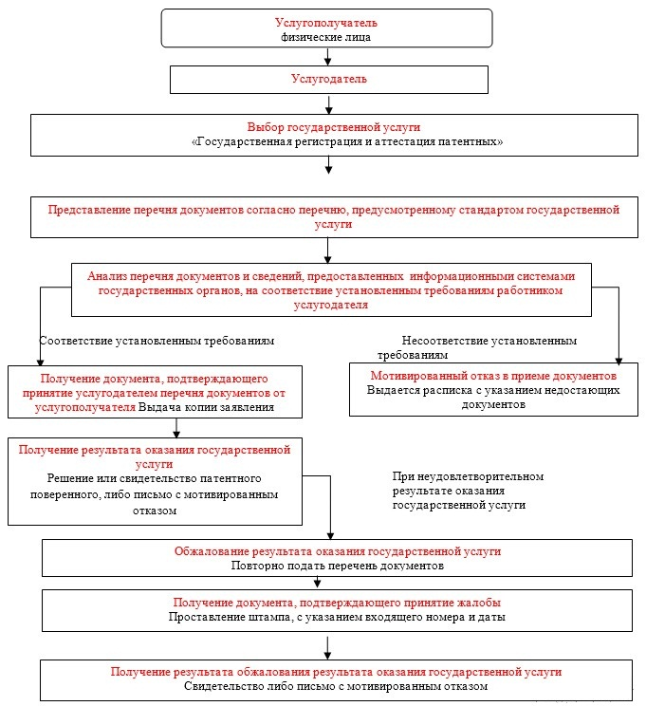

Приложение 2              
к регламенту государственной услуги  
«Государственная регистрация и    
аттестация патентных         
поверенных»

**Схема функционального взаимодействия**  
                   **между структурными подразделениями**

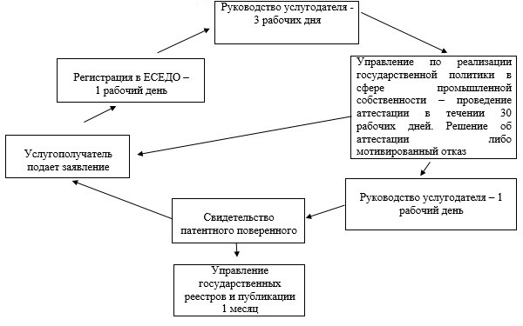

Приложение 3              
к регламенту государственной услуги  
«Государственная регистрация и    
аттестация патентных         
поверенных»

**Схема получения государственной услуги**  
 **Государственная регистрация и аттестация патентных поверенных**  
       **при обращении через портал «электронного правительства»**

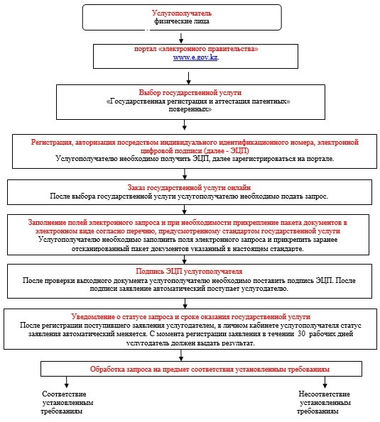

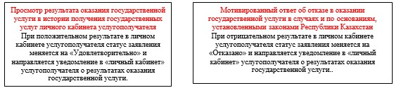

Приложение 4              
к регламенту государственной услуги  
«Государственная регистрация и    
аттестация патентных         
поверенных»

**Диаграмма № 1 функционального взаимодействия при оказании**  
           **электронной государственной услуги через ПЭП**

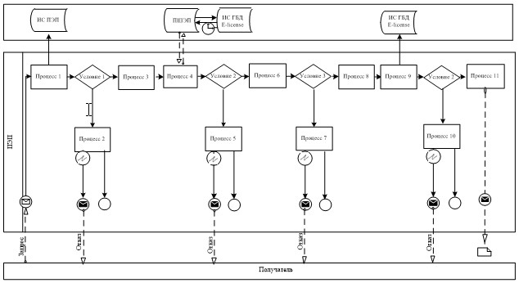

      Описание порядка обращения и последовательности процедур (действий) услугодателя и услугополучателя:  
      1) услугополучатель осуществляет регистрацию на портале с помощью своего регистрационного свидетельства ЭЦП, которое хранится в интернет-браузере компьютера услугополучателя (осуществляется для незарегистрированных потребителей на портале);  
      2) процесс 1 – прикрепление в интернет-браузер компьютера услугополучателя регистрационного свидетельства ЭЦП, процесс ввода получателем пароля (процесс авторизации) на портале для получения государственной услуги;  
      3) условие 1 – проверка на портале подлинности данных о зарегистрированном услугополучателе через логин (ИИН) и пароль;  
      4) процесс 2 – формирование порталом сообщения об отказе в авторизации в связи с имеющимися нарушениями в данных услугополучателя;  
      5) процесс 3 – выбор услугополучателем услуги в портале, указанной в настоящем Регламенте, вывод на экран формы запроса для оказания услуги и заполнение услугополучателем формы (ввод данных) с учетом ее структуры и форматных требований, прикрепление к форме запроса необходимых документов в электронном виде;  
      6) процесс 4 – выбор услугополучателем регистрационного свидетельства ЭЦП для удостоверения (подписания) запроса;  
      7) условие 3 – проверка на портале соответствия идентификационных данных между ИИН указанным в запросе, и ИИН указанным в регистрационном свидетельстве ЭЦП);  
      8) процесс 5 – формирование сообщения об отказе в запрашиваемой услуге в связи с не подтверждением подлинности ЭЦП получателя;  
      9) процесс 6 – удостоверение (подписание) посредством ЭЦП получателя заполненной формы (введенных данных) запроса на оказание услуги;  
      10) процесс 7 – регистрация электронного документа (запроса услугополучателя) в портале» и обработка запроса в портале;  
      11) условие 4 – проверка услугодателем соответствия услугополучателя квалификационным требованиям и основаниям;  
      12) процесс 8 – формирование сообщения об отказе в запрашиваемой услуге в связи с имеющимися нарушениями в данных услугополучателя в портале;  
      13) процесс 9 – получение услугополучателем результата услуги. Электронный документ формируется с использованием ЭЦП уполномоченного лица услугодателя.

Приложение 4            
к приказу Министра юстиции    
Республики Казахстан      
от 12 марта 2014 года № 103

**Регламент государственной услуги**  
**«Выдача свидетельства на товарный знак»**

**1. Общие положения**

      1. Настоящий Регламент государственной услуги «Выдача свидетельства на товарный знак» оказывается Комитетом по правам интеллектуальной собственности Министерства юстиции Республики Казахстан (далее – услугодатель) через Республиканское государственное предприятие «Национальный институт интеллектуальной собственности» Комитета по правам интеллектуальной собственности Министерства юстиции Республики Казахстан (далее - экспертная организация), в том числе через веб-портал «электронного правительства» www.e.gov.kz (далее - портал).  
      Государственная услуга оказывается на основании стандарта государственной услуги «Выдача свидетельства на товарный знак» утвержденного постановлением Правительства Республики Казахстан от 13 февраля 2014 года № 92 (далее – стандарт).  
      2. Форма оказываемой государственной услуги - электронная (частично автоматизированная) и (или) бумажная.  
      3. Результатом оказания государственной услуги является выдача свидетельства на товарный знак, зарегистрированного в Государственном реестре товарных знаков выдаваемый на бумажном носителе либо мотивированный ответ об отказе в оказании государственной услуги в случаях и по основаниям, предусмотренным пунктом 10 стандарта.  
      При обращении через Портал - уведомление в форме электронного документа удостоверенного электронной цифровой подписью уполномоченного лица услугодателя в «личном кабинете» услугополучателя о готовности результата оказания государственной услуги и направлении свидетельства на товарный знак посредством почтовой или курьерской связи, либо выдача мотивированного ответа на бумажном или электронном виде об отказе в оказании государственной услуги в случаях и по основаниям, предусмотренным пунктом 10 стандарта.  
      4. Срок оказания государственной услуги предусмотрен пунктом 4 стандарта.

**2. Описание порядка действий структурных подразделений**  
**(работников) в процессе оказания государственной услуги**

      1. Основанием для начала процедуры (действия) услугодателя по оказанию государственной услуги является при обращении услугополучателя:  
      1) в экспертную организацию на бумажном носителе – письменное заявление установленной формы согласно приложению 2 стандарта государственной услуги (далее - заявление), с приложением пакета документов предусмотренных в пункте 9 стандарта;  
      2) через портал – заявление установленной формы в электронном виде, согласно приложению 2 стандарта государственной услуги, с прикрепленным к нему пакетом документов предусмотренных в пункте 9 стандарта.  
      2. Процедуры (действия), входящие в состав процесса оказания государственной услуги:  
      1) регистрация заявления работником канцелярии экспертной организации в ведомственной автоматизированной информационной системе «Национальный институт интеллектуальной собственности» (далее – АИС «НИИС»);  
      2) рассмотрение заявления руководителем экспертной организации;  
      3) рассмотрение заявления работником экспертной организации управления регистрации и предварительной экспертизы заявок на товарные знаки и наименования мест происхождения товаров;  
      4) рассмотрение заявления работником управления экспертизы товарных знаков и наименований мест происхождения товаров;  
      5) рассмотрение экспертного заключения сотрудником услугодателя;  
      6) внесение сведений о результатах государственной услуги работником экспертной организации в государственный реестр товарных знаков, публикация в официальном бюллетене и подготовка охранного документа для выдачи;  
      7) направление результата оказания государственной услуги услугополучателю.  
      Схема получения государственной услуги «Выдача свидетельства на товарный знак» приведена в приложении 1 к настоящему Регламенту.

**3. Описание порядка взаимодействия структурных подразделений**  
**(работников) в процессе оказания государственной услуги**

      1. Перечень структурных подразделений (работников) услугодателя, которые участвуют в процессе оказания государственной услуги:  
      1) сотрудник Канцелярии экспертной организации;  
      2) управление регистрации и предварительной экспертизы заявок на товарные знаки и наименования мест происхождения товаров;  
      3) управление экспертизы товарных знаков и наименований мест происхождения товаров;  
      4) управление государственных реестров и публикации;  
      5) сотрудник Канцелярии услугодателя;  
      6) сотрудник услугодателя.  
      2. Описание последовательности процедур (действий) между структурными подразделениями работниками услугодателя:  
      Работник канцелярии экспертной организации принимает документы у услугополучателя, выдает ему копию заявления с указанием номера, даты и времени приема заявления, фамилии, имени, отчества работника канцелярии экспертной организации, принявшего заявление на оформление документов и в течении рабочего дня передает принятые документы руководству экспертной организации;  
      Руководство экспертной организации рассматривает и распределяет заявление о выдаче свидетельства на товарный знак в структурное подразделение управление регистрации и предварительной экспертизы заявок на товарные знаки и наименований мест происхождения товаров, для исполнения.  
      В ходе предварительной экспертизы в течении одного месяца проверяются содержание заявки, наличие необходимых документов в соответствии с требованиями, установленные пунктом 9 стандарта государственной услуги.  
      По результатам предварительной экспертизы услугополучателю сообщается о принятии заявки к рассмотрению, присвоении ей соответствующего номера, установлении даты подачи и даты приоритета либо об отказе в принятии заявки к рассмотрению в виде мотивированного заключения.  
      По результатам предварительной экспертизы заявка на выдачу свидетельства на товарный знак направляется в управление экспертизы товарных знаков и наименований мест происхождения товаров, для проведения полной экспертизы в течении 9 месяцев, в ходе которой проверяется соответствие заявляемого обозначения требованиям, установленным пунктом 10 стандарта государственной услуги.  
      В течение пяти рабочих дней после вынесения заключения экспертная организация направляет заключение об отказе или выдаче свидетельства на товарный знак услугодателю.  
      Услугодатель в течение пятнадцати рабочих дней с момента поступления заключения экспертной организации принимает решение о регистрации товарного знака или об отказе в регистрации товарного знака и направляет решение в экспертную организацию, для дальнейшего направления услугополучателю.  
      Управление государственных реестров и публикации на основании решения услугодателя вносит сведения в Государственный реестр товарных знаков, публикует сведения в бюллетене, готовит свидетельство на товарный знак.  
      Экспертная организация осуществляет выдачу результата оказания государственной услуги или мотивированного письма об отказе услугополучателю нарочно или через почтовую службу.  
      Схема функционального взаимодействия между структурными подразделениями указаны в приложении 2 к настоящему регламенту.

**4. Описание порядка взаимодействия с центром обслуживания**  
**населения и (или) иными услугодателями, а также порядок**  
**использования информационных систем в процессе оказания**  
**государственной услуги**

      1. Услугодатель в процессе оказания государственной услуги не взаимодействует с центром обслуживания населения и (или) иными услугодателями.  
      2. Описание порядка обращения и последовательность процедур (действий) услугополучателя и услугодателя при оказании государственной услуги через портал приведена в виде диаграммы функционального взаимодействия информационных систем, задействованных в оказании государственной услуги, в графической форме согласно приложению 4 к настоящему Регламенту.  
      Услугополучатель подает заявление через портал «электронного правительства», данное заявление попадает в АИС «НИИС» и отправляется на рассмотрение в экспертную организацию.  
      Примечание: услугополучатель должен быть зарегистрирован и авторизован на портале.  
      Услугополучатель для получения государственной услуги на портале выбирает государственную услугу «Выдача свидетельства на товарный знак». Портал формирует первый шаг подачи заявления, автоматически заполняя данные о услугополучателе.  
      Услугополучатель заполняет следующие данные в сплывающих окнах портала:  
      1) заявление в форме электронного документа, удостоверенного ЭЦП услугополучателя;  
      2) нотариально заверенная доверенность, в случае подачи заявления через патентного поверенного или иного представителя в форме электронной копии документа;  
      3) информация, подтверждающая соответствующую оплату в установленном размере через ПШЭП, в случае оплаты через банки второго уровня квитанция на бумажном носителе прикрепляется к заявке в виде электронной копии документа;  
      4) устав коллективного товарного знака (в случае подачи заявки на коллективный товарный знак), включающий наименование организации, уполномоченный зарегистрировать коллективный товарный знак на свое имя, цель регистрации этого знака, перечень субъектов, имеющих право на пользование этим знаком, перечень и единые качества или иные характеристики товаров и услуг, которые будут обозначаться коллективным товарным знаком, условия его использования, порядок контроля за его использованием, ответственность за нарушение положений устава коллективного товарного знака прикрепляется к заявке в форме электронной копии документа;  
      5) документ, подтверждающий правомерность испрашивания выставочного приоритета с указанием международного статуса выставки, времени и места ее проведения, объекта экспонирования с заявляемым в качестве товарного знака обозначением (документ заявляется администрацией или оргкомитетом выставки и должен подтверждать международный статус выставки) – прикрепляется к заявке в форме электронной копии документа.  
      Услугополучатель сохраняет запрос, подписывая ее ЭЦП.  
      При отправке запроса через портал услугополучателю из «личного кабинета» доступна информация об обращении, которая обновляется в ходе обработки обращения услугодателем (отметки о доставке, регистрации, исполнении, ответ о рассмотрении или отказе в рассмотрении).  
      3. Описание порядка обращения и последовательности процедур (действий) услугодателя при обращении услугополучателя через портал:  
      Заявление, подписанное ЭЦП услугополучателя падает в АИС «НИИС», где система присваевает регистрационный номер и направляет уведомление в «личный кабинет» услугополучателя с указанием номера, даты и времени приема заявления;  
      Руководство экспертной организации рассматривает и распределяет заявление о выдаче свидетельства на товарный знак в структурное подразделение управление регистрации и предварительной экспертизы заявок на товарные знаки и наименований мест происхождения товаров, для исполнения.  
      В ходе предварительной экспертизы в течении одного месяца проверяются содержание заявки, наличие необходимых документов в соответствии с требованиями, установленные пунктом 9 стандарта государственной услуги.  
      По результатам предварительной экспертизы услугополучателю сообщается о принятии заявки к рассмотрению, присвоении ей соответствующего номера, установлении даты подачи и даты приоритета либо об отказе в принятии заявки к рассмотрению в виде мотивированного заключения.  
      По результатам предварительной экспертизы заявка на выдачу свидетельства на товарный знак направляется в управление экспертизы товарных знаков и наименований мест происхождения товаров, для проведения полной экспертизы в течении 9 месяцев, в ходе которой проверяется соответствие заявляемого обозначения требованиям, установленным пунктом 10 стандарта государственной услуги.  
      В течение пяти рабочих дней после вынесения заключения экспертная организация направляет заключение об отказе или выдаче свидетельства на товарный знак услугодателю.  
      Услугодатель в течение пятнадцати рабочих дней с момента поступления заключения экспертной организации принимает решение о регистрации товарного знака или об отказе в регистрации товарного знака и направляет решение в экспертную организацию, для дальнейшего направления услугополучателю.  
      Управление государственных реестров и публикации на основании решения услугодателя вносит сведения в Государственный реестр товарных знаков, публикует сведения в бюллетене, готовит свидетельство на товарный знак.  
      Экспертная организация осуществляет выдачу результата оказания государственной услуги или мотивированного письма об отказе посредством направения уведомления в форме электронного документа, удостоверенного электронной цифровой подписью уполномоченного лица услугодателя в «личном кабинете» услугополучателя о готовности результата оказания государственной услуги и направлении свидетельства на товарный знак посредством почтовой или курьерской связи, либо выдача мотивированного ответа в электронном виде об отказе в оказании государственной услуги.  
      Схема получения государственной услуги «Выдача свидетельства на товарный знак» через портал приведена в приложении 3 к настоящему Регламенту.

Приложение 1                 
к регламенту государственной услуги    
«Выдача свидетельства на товарный знак»

**Схема получения государственной услуги**  
            **«Выдача свидетельства на товарный знак»**  
                  **при обращении к услугодателю**

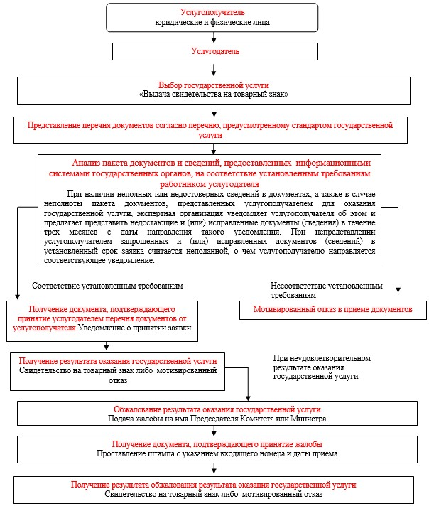

Приложение 2                 
к регламенту государственной услуги    
«Выдача свидетельства на товарный знак»

**Схема функционального взаимодействия**  
                 **между структурными подразделениями**

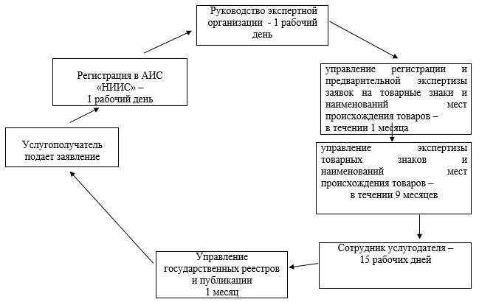

Приложение 3                 
к регламенту государственной услуги    
«Выдача свидетельства на товарный знак»

**Схема получения государственной услуги**  
                **«Выдача свидетельства на товарный знак»**  
               **через портал «электронного правительства»**

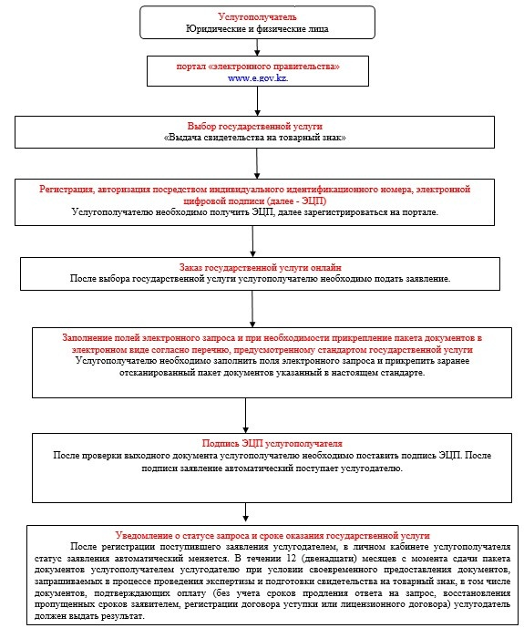

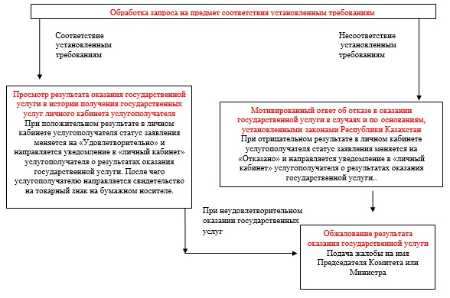

Приложение 4                 
к регламенту государственной услуги    
«Выдача свидетельства на товарный знак»

**Диаграмма функционального взаимодействия при оказании**  
          **электронной государственной услуги через ПЭП**

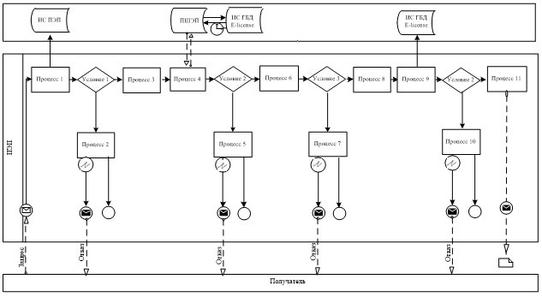

      Описание порядка обращения и последовательности процедур (действий) услугодателя и услугополучателя:  
      1) услугополучатель осуществляет регистрацию на портале с помощью своего регистрационного свидетельства ЭЦП, которое хранится в интернет-браузере компьютера услугополучателя (осуществляется для незарегистрированных потребителей на портале);  
      2) процесс 1 – прикрепление в интернет-браузер компьютера услугополучателя регистрационного свидетельства ЭЦП, процесс ввода получателем пароля (процесс авторизации) на портале для получения государственной услуги;  
      3) условие 1 – проверка на портале подлинности данных о зарегистрированном услугополучателе через логин (ИИН) и пароль;  
      4) процесс 2 – формирование порталом сообщения об отказе в авторизации в связи с имеющимися нарушениями в данных услугополучателя;  
      5) процесс 3 – выбор услугополучателем услуги в портале, указанной в настоящем Регламенте, вывод на экран формы запроса для оказания услуги и заполнение услугополучателем формы (ввод данных) с учетом ее структуры и форматных требований, прикрепление к форме запроса необходимых документов в электронном виде;  
      6) процесс 4 – выбор услугополучателем регистрационного свидетельства ЭЦП для удостоверения (подписания) запроса;  
      7) условие 3 – проверка на портале соответствия идентификационных данных между ИИН указанным в запросе, и ИИН указанным в регистрационном свидетельстве ЭЦП);  
      8) процесс 5 – формирование сообщения об отказе в запрашиваемой услуге в связи с не подтверждением подлинности ЭЦП получателя;  
      9) процесс 6 – удостоверение (подписание) посредством ЭЦП получателя заполненной формы (введенных данных) запроса на оказание услуги;  
      10) процесс 7 – регистрация электронного документа (запроса услугополучателя) в портале» и обработка запроса в портале;  
      11) условие 4 – проверка услугодателем соответствия услугополучателя квалификационным требованиям и основаниям;  
      12) процесс 8 – формирование сообщения об отказе в запрашиваемой услуге в связи с имеющимися нарушениями в данных услугополучателя в портале;  
      13) процесс 9 – получение услугополучателем результата услуги. Электронный документ формируется с использованием ЭЦП уполномоченного лица услугодателя.

Приложение 5          
к приказу Министра юстиции    
Республики Казахстан      
от 12 марта 2014 года № 103

**Регламент государственной услуги**  
**«Выдача свидетельства на наименование места**  
**происхождения товара»**

**1. Общие положения**

      1. Настоящий Регламент государственной услуги «Выдача свидетельства на наименование места происхождения товара» оказывается Комитетом по правам интеллектуальной собственности Министерства юстиции Республики Казахстан (далее - услугодатель) через Республиканское государственное предприятие «Национальный институт интеллектуальной собственности» Комитета по правам интеллектуальной собственности Министерства юстиции Республики Казахстан (далее - экспертная организация), в том числе через веб-портал «электронного правительства» www.e.gov.kz (далее - портал).  
      Государственная услуга оказывается на основании стандарта государственной услуги «Выдача свидетельства на наименование места происхождения товара» утвержденного постановлением Правительства Республики Казахстан от 13 февраля 2014 года № 92 (далее – стандарт).  
      2. Форма оказываемой государственной услуги – электронная (частично автоматизированная) и (или) бумажная.  
      3. Результатом оказания государственной услуги является выдача свидетельство на право пользования наименованием места происхождения товара, зарегистрированного в Государственном реестре наименований мест происхождения товаров, выдаваемый на бумажном носителе либо мотивированный ответ об отказе в оказании государственной услуги в случаях и по основаниям, предусмотренным пунктом 10 стандарта.  
      При обращении через Портал - уведомление в форме электронного документа, удостоверенного электронной цифровой подписью (далее - ЭЦП) уполномоченного лица услугодателя в «личном кабинете» услугополучателя о готовности результата оказания государственной услуги и направлении свидетельства на право пользования наименованием места происхождения товара посредством почтовой или курьерской связи, либо выдача мотивированного ответа на бумажном или электронном виде об отказе в оказании государственной услуги в случаях и по основаниям, предусмотренным пунктом 10 стандарта.  
      4. Сроки оказания государственной услуги предусмотрен пунктом 4 стандарта.

**2. Описание порядка действий структурных подразделений**  
**(работников) в процессе оказания государственной услуги**

      1. Основанием для начала процедуры (действия) услугодателя по оказанию государственной услуги является при обращении услугополучателя:  
      1) в экспертную организацию на бумажном носителе – письменное заявление установленной формы согласно приложению 2 стандарта государственной услуги (далее - заявление), с приложением пакета документов предусмотренных в пункте 9 стандарта;  
      2) через портал – заявление установленной формы в электронном виде, согласно приложению 2 стандарта государственной услуги, с прикрепленным к нему пакетом документов предусмотренных в пункте 9 стандарта.  
      2. Процедуры (действия), входящие в состав процесса оказания государственной услуги:  
      1) регистрация заявления работником канцелярии экспертной организации в ведомственной автоматизированной информационной системе «Национальный институт интеллектуальной собственности» (далее – АИС «НИИС»);  
      2) рассмотрение заявления руководителем экспертной организации;  
      3) рассмотрение заявления работником экспертной организации управления экспертизы товарных знаков и наименований мест происхождения товаров;  
      4) рассмотрение экспертного заключения сотрудником услугодателя;  
      5) внесение сведений о результатах государственной услуги работником экспертной организации в государственный реестр наименований мест происхождения товаров, публикация в официальном бюллетене и подготовка охранного документа для выдачи;  
      6) направление результата оказания государственной услуги услугополучателю.  
      Схема получения государственной услуги «Выдача свидетельства на наименование места происхождения товара» приведена в приложении 1 к настоящему Регламенту.

**3. Описание порядка взаимодействия структурных подразделений**  
**(работников) в процессе оказания государственной услуги**

      1. Перечень структурных подразделений (работников) услугодателя, которые участвуют в процессе оказания государственной услуги:  
      1) Канцелярия экспертной организации;  
      2) управление регистрации и предварительной экспертизы заявок на товарные знаки и наименования мест происхождения товаров;  
      3) управление экспертизы товарных знаков и наименований мест происхождения товаров;  
      4) управление государственных реестров и публикации;  
      5) Канцелярия услугодателя;  
      6) сотрудник услугодателя.  
      2. Описание последовательности процедур (действий) между структурными подразделениями работниками услугодателя:  
      Работник канцелярии экспертной организации принимает документы у услугополучателя, выдает ему копию заявления с указанием номера и даты приема заявления, подписи работника канцелярии экспертной организации, принявшего заявление на оформление документов и в течении одного рабочего дня передает документы руководству экспертной организации.  
      Руководство экспертной организации рассматривает и распределяет заявление о выдаче свидетельства на право пользования наименованием места происхождения товара в структурное подразделение управление экспертизы товарных знаков и наименований мест происхождения в ходе которой проверяются содержание заявки, наличие необходимых документов и соответствие их установленным требованиям, в соответствии с пунктом 9 стандарта государственной услуги.  
      По результатам экспертизы выносится экспертное заключение о регистрации, либо об отказе в регистрации наименования места происхождения товара и (или) предоставлении права пользования наименованием места происхождения товара, которое в течении пяти рабочих дней направляется услугодателю.  
      Услугодатель в течение пятнадцати рабочих дней с момента поступления заключения экспертной организации принимает решение о регистрации или об отказе в регистрации наименования места происхождения товара и (или) предоставлении права пользования наименованием места происхождения товара и направляет в экспертную организацию, для дальнейшего направления услугополучателю.  
      Управление государственных реестров и публикации на основании решения услугодателя вносит сведения в Государственный реестр наименований мест происхождения товаров, публикует сведения в бюллетене и осуществляет подготовку свидетельства на право пользования наименованием места происхождения товара.  
      Экспертная организация осуществляет выдачу результата оказания государственной услуги или мотивированного письма об отказе услугополучателю нарочно или через почтовую службу.  
      Схема функционального взаимодействия между структурными подразделениями (работниками с указанием длительности каждой процедуры (действия) указаны в приложении 2 к настоящему регламенту.

**4. Описание порядка взаимодействия с центром обслуживания**  
**населения и (или) иными услугодателями, а также порядок**  
**использования информационных систем в процессе оказания**  
**государственной услуги**

      1. Услугодатель в процессе оказания государственной услуги не взаимодействует с центром обслуживания населения и (или) иными услугодателями.  
      2. Описание порядка обращения и последовательность процедур (действий) услугополучателя и услугодателя при оказании государственной услуги через портал приведена в виде диаграммы функционального взаимодействия информационных систем, задействованных в оказании государственной услуги, в графической форме согласно приложению 4 к настоящему Регламенту.  
      Услугополучатель подает заявление через портал «электронного правительства», данный запрос попадает в АИС «НИИС» и отправляется на рассмотрение в экспертную организацию.  
      Примечание: услугополучатель должен быть зарегистрирован и авторизован на портале.  
      Услугополучатель для получения государственной услуги на портале выбирает государственную услугу «Выдача свидетельства на наименование места происхождения товара». Портал формирует первый шаг подачи заявки, автоматически заполняя данные о услугополучателе.  
      Услугополучатель заполняет следующие данные в сплывающих окнах портала:  
      1) заявление в форме электронного документа, удостоверенного ЭЦП услугополучателя;  
      2) для услугополучателей Республики Казахстан:  
      заключение местного исполнительного органа о том, что услугополучатель находится в указанном географическом объекте и производит товар, особые свойства которого связаны с характерными для данного географического объекта природными условиями и (или) человеческими факторами – прикрепляется к заявке в форме электронной копии документа;  
      заключение местного исполнительного органа о действительном место нахождения производителя и его производства в данном географическом объекте – прикрепляется к заявке в форме электронной копии документа;  
      для иностранного услугополучателя:  
      документ, подтверждающий право услугополучателя на заявленное наименование места происхождения товара (свидетельство (сертификат) о регистрации объекта в стране происхождения, выданное компетентным органом страны происхождения товара, в подлиннике или в виде заверенной копии) – прикрепляется к заявке в форме электронной копии документа;  
      3) нотариально заверенная доверенность, в случае подачи заявления через патентного поверенного или иного представителя в форме электронной копии документа;  
      4) информация подтверждающая соответствующую оплату в установленном размере через ПШЭП, в случае оплаты через банки второго уровня квитанция на бумажном носителе – прикрепляется к заявке в виде электронной копии документа.  
      Услугополучатель сохраняет запрос, подписывая ее ЭЦП.  
      При отправке запроса через портал услугополучателю из «личного кабинета» доступна информация об обращении, которая обновляется в ходе обработки обращения услугодателем (отметки о доставке, регистрации, исполнении, ответ о рассмотрении или отказе в рассмотрении).  
      3. Описание порядка обращения и последовательности процедур (действий) услугодателя при обращении услугополучателя через портал:  
      Заявление, подписанное ЭЦП услугополучателя падает в АИС «НИИС», где система присваевает регистрационный номер и направляет уведомление в «личный кабинет» услугополучателя с указанием номера, даты и времени приема заявления;  
      Руководство экспертной организации рассматривает и распределяет заявление о выдаче свидетельства на право пользования наименованием места происхождения товара в структурное подразделение управление экспертизы товарных знаков и наименований мест происхождения в ходе которой проверяются содержание заявки, наличие необходимых документов и соответствие их установленным требованиям, в соответствии с пунктом 9 стандарта государственной услуги.  
      По результатам экспертизы выносится экспертное заключение о регистрации, либо об отказе в регистрации наименования места происхождения товара и (или) предоставлении права пользования наименованием места происхождения товара, которое в течении пяти рабочих дней направляется услугодателю.  
      Услугодатель в течение пятнадцати рабочих дней с момента поступления заключения экспертной организации принимает решение о регистрации или об отказе в регистрации наименования места происхождения товара и (или) предоставлении права пользования наименованием места происхождения товара и направляет в экспертную организацию, для дальнейшего направления услугополучателю.  
      Управление государственных реестров и публикации на основании решения услугодателя вносит сведения в Государственный реестр наименований мест происхождения товаров, публикует сведения в бюллетене и осуществляет подготовку свидетельства на право пользования наименованием места происхождения товара.  
      Экспертная организация осуществляет выдачу результата оказания государственной услуги или мотивированного письма об отказе посредством направения уведомления в форме электронного документа, удостоверенного электронной цифровой подписью уполномоченного лица услугодателя в «личном кабинете» услугополучателя о готовности результата оказания государственной услуги и направлении свидетельства на право пользования наименованием места происхождения товара посредством почтовой или курьерской связи, либо выдача мотивированного ответа в электронном виде об отказе в оказании государственной услуги.  
      Схема получения государственной услуги «Выдача свидетельства на наименование места происхождения товара» через портал приведена, в приложении 3 к настоящему Регламенту.

Приложение 1              
к регламенту государственной услуги  
«Выдача свидетельства на наименование  
места происхождения товара»

**Схема получения государственной услуги**  
     **«Выдача свидетельства на наименование места происхождения**  
              **товаров» при обращении к услугодателю**

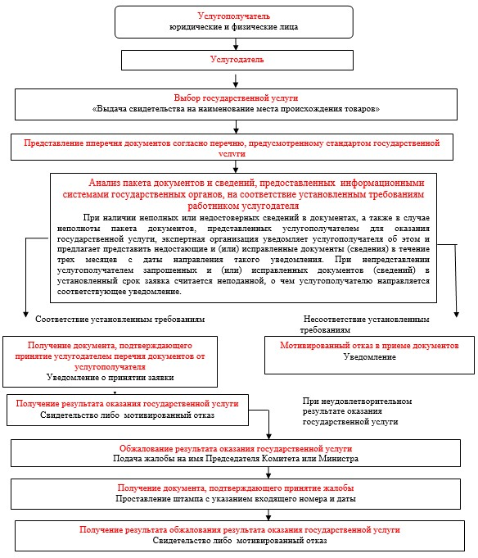

Приложение 2              
к регламенту государственной услуги  
«Выдача свидетельства на наименование  
места происхождения товара»

**Схема функционального взаимодействия**  
                   **между структурными подразделениями**

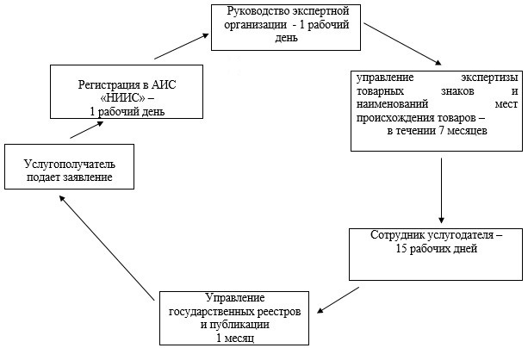

Приложение 3              
к регламенту государственной услуги  
«Выдача свидетельства на наименование  
места происхождения товара»

**Схема получения государственной услуги**  
     **«Выдача свидетельства на наименование места происхождения**  
         **товаров» через портал «электронного правительства»**

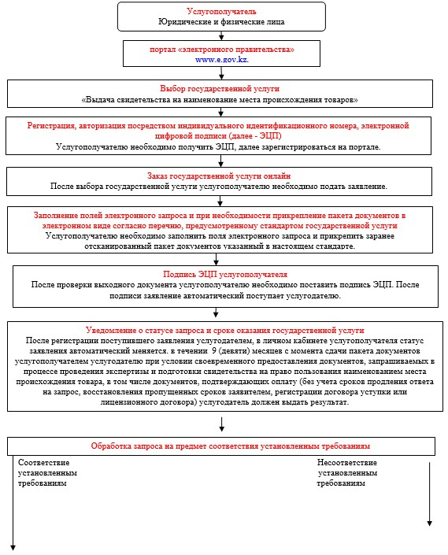

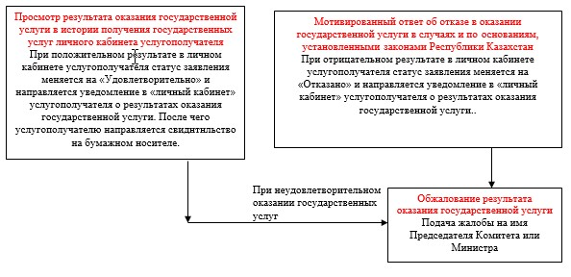

Приложение 4              
к регламенту государственной услуги  
«Выдача свидетельства на наименование  
места происхождения товара»

**Диаграмма функционального взаимодействия при оказании**  
         **электронной государственной услуги через ПЭП**

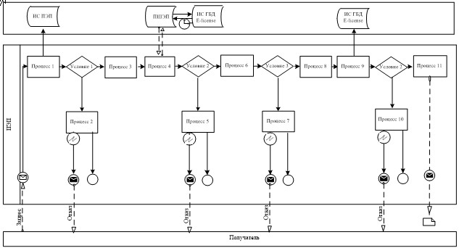

      Описание порядка обращения и последовательности процедур (действий) услугодателя и услугополучателя:  
      1) услугополучатель осуществляет регистрацию на портале с помощью своего регистрационного свидетельства ЭЦП, которое хранится в интернет-браузере компьютера услугополучателя (осуществляется для незарегистрированных потребителей на портале);  
      2) процесс 1 – прикрепление в интернет-браузер компьютера услугополучателя регистрационного свидетельства ЭЦП, процесс ввода получателем пароля (процесс авторизации) на портале для получения государственной услуги;  
      3) условие 1 – проверка на портале подлинности данных о зарегистрированном услугополучателе через логин (ИИН) и пароль;  
      4) процесс 2 – формирование порталом сообщения об отказе в авторизации в связи с имеющимися нарушениями в данных услугополучателя;  
      5) процесс 3 – выбор услугополучателем услуги в портале, указанной в настоящем Регламенте, вывод на экран формы запроса для оказания услуги и заполнение услугополучателем формы (ввод данных) с учетом ее структуры и форматных требований, прикрепление к форме запроса необходимых документов в электронном виде;  
      6) процесс 4 – выбор услугополучателем регистрационного свидетельства ЭЦП для удостоверения (подписания) запроса;  
      7) условие 3 – проверка на портале соответствия идентификационных данных между ИИН указанным в запросе, и ИИН указанным в регистрационном свидетельстве ЭЦП);  
      8) процесс 5 – формирование сообщения об отказе в запрашиваемой услуге в связи с не подтверждением подлинности ЭЦП получателя;  
      9) процесс 6 – удостоверение (подписание) посредством ЭЦП получателя заполненной формы (введенных данных) запроса на оказание услуги;  
      10) процесс 7 – регистрация электронного документа (запроса услугополучателя) в портале» и обработка запроса в портале;  
      11) условие 4 – проверка услугодателем соответствия услугополучателя квалификационным требованиям и основаниям;  
      12) процесс 8 – формирование сообщения об отказе в запрашиваемой услуге в связи с имеющимися нарушениями в данных услугополучателя в портале;  
      13) процесс 9 – получение услугополучателем результата услуги. Электронный документ формируется с использованием ЭЦП уполномоченного лица услугодателя.

Приложение 6           
к приказу Министра юстиции    
Республики Казахстан      
от 12 марта 2014 года № 103

**Регламент государственной услуги**  
**«Выдача патента на промышленный образец»**

**1. Общие положения**

      1. Настоящий Регламент государственной услуги «Выдача патента на промышленный образец» оказывается Комитетом по правам интеллектуальной собственности Министерства юстиции Республики Казахстан (далее – услугодатель) через Республиканское государственное предприятие «Национальный институт интеллектуальной собственности» Комитета по правам интеллектуальной собственности Министерства юстиции Республики Казахстан (далее - экспертная организация), в том числе через веб-портал «электронного правительства» www.e.gov.kz (далее - портал).  
      Государственная услуга оказывается на основании стандарта государственной услуги «Выдача патента на промышленный образец» утвержденного постановлением Правительства Республики Казахстан от 13 февраля 2014 года № 92 (далее – стандарт).  
      2. Форма оказываемой государственной услуги: электронная (частично автоматизированная) и (или) бумажная.  
      3. Результатом оказания государственной услуги является выдача патента на промышленный образец, зарегистрированного в Государственном реестре промышленных образцов выдаваемый на бумажном носителе либо мотивированный ответ об отказе в оказании государственной услуги в случаях и по основаниям, предусмотренным пунктом 10 стандарта.  
      При обращении через Портал - уведомление о готовности результата оказания государственной услуги и направлении патента на промышленный образец посредством почтовой или курьерской связи в форме электронного документа, удостоверенного электронной цифровой подписью уполномоченного лица услугодателя (далее – ЭЦП) в «личном кабинете» услугополучателя, либо выдача мотивированного ответа в электронном виде об отказе в оказании государственной услуги в случаях и по основаниям, предусмотренным пунктом 10 стандарта.  
      4. Сроки оказания государственной услуги предусмотрены пунктом 4 стандарта.

**2. Описание порядка действий структурных подразделений**  
**(работников) в процессе оказания государственной услуги**

      1. Основанием для начала процедуры (действия) услугодателя по оказанию государственной услуги является при обращении услугополучателя:  
      1) в экспертную организацию на бумажном носителе – письменное заявление установленной формы (далее – заявление) согласно приложению 2 стандарта государственной услуги, с приложением пакета документов предусмотренных в пункте 9 стандарта;  
      2) через портал – заявление установленной формы в электронном виде, согласно приложению 2 стандарта государственной услуги, с прикрепленным к нему пакетом документов предусмотренных в пункте 9 стандарта.  
      2. Процедуры (действия), входящие в состав процесса оказания государственной услуги:  
      1) регистрация заявления работником канцелярии экспертной организации в ведомственной автоматизированной информационной системе «Национальный институт интеллектуальной собственности» (далее – АИС «НИИС»);  
      2) рассмотрение заявления руководителем экспертной организации;  
      3) рассмотрение заявления работником экспертной организации управления экспертизы промышленных образцов;  
      4) рассмотрение экспертного заключения сотрудником услугодателя;  
      5) внесение сведений о результатах государственной услуги работником экспертной организации в государственный реестр изобретений, публикация в официальном бюллетене и подготовка охранного документа для выдачи;  
      6) направление результата оказания государственной услуги услугополучателю.  
      Схема получения государственной услуги «Выдача патента на промышленный образец» приведена в приложении 1 к настоящему Регламенту.

**3. Описание порядка взаимодействия структурных подразделений**  
**(работников) в процессе оказания государственной услуги**

      1. Перечень структурных подразделений (работников) услугодателя, которые участвуют в процессе оказания государственной услуги:  
      1) Канцелярия экспертной организации;  
      2) управление экспертизы промышленных образцов;  
      3) управление государственных реестров и публикации;  
      4) Канцелярия услугодателя;  
      5) сотрудник услугодателя.  
      2. Описание последовательности процедур (действий) между структурными подразделениями работниками услугодателя:  
      Работник канцелярии экспертной организации принимает документы у услугополучателя, выдает ему копию заявления с указанием номера, даты и времени приема заявления, фамилии, имени, отчества работника канцелярии экспертной организации, принявшего заявление на оформление документов и в течении рабочего дня передает принятые документы руководству экспертной организации;  
      Руководство экспертной организации рассматривает и распределяет заявление о выдаче патента на промышленный образец в структурное подразделение управление экспертизы промышленных образцов, для исполнения.  
      В ходе проведения формальной экспертизы проверяется наличие документов заявки, поступившей в экспертную организацию, проверяются наличие документов заявки и соблюдение установленных требований к ним, устанавливается дата подачи заявки.  
      Если заявка не удовлетворяет требованиям к данным документам, экспертная организация уведомляет услугополучателя об этом и предлагает представить недостающие и (или) исправленные документы (сведения) в течение трех месяцев с даты направления такого уведомления. При непредставлении услугополучателем запрошенных и (или) исправленных документов (сведений) в установленный срок заявка считается неподанной, о чем услугополучателю направляется соответствующее уведомление.  
      Экспертиза заявки по существу включает установление возможности отнесения заявленного предложения к объектам, охраняемым в качестве промышленного образца, проведение информационного поиска в отношении заявленного промышленного образца для определения уровня художественно-конструкторского решения, проверку соответствия заявленного решения условиям патентоспособности.  
      Если в результате экспертизы заявки по существу экспертная организация установит, что заявленное предложение в испрашиваемом заявителем объеме правовой охраны соответствует условиям патентоспособности промышленного образца, выдается положительное заключение экспертной организации на патент с совокупностью существенных признаков, согласованных с заявителем, с указанием установленного приоритета.  
      При установлении несоответствия заявленного промышленного образца в испрашиваемом заявителем объеме правовой охраны условиям патентоспособности промышленного образца выдается отрицательное заключение экспертной организации.  
      В течение пяти рабочих дней после вынесения заключения экспертная организация направляет заключение об отказе или выдаче патента на промышленный образец услугодателю.  
      Услугодатель в течение пятнадцати рабочих дней с момента поступления заключения экспертной организации принимает решение о выдаче или об отказе в выдаче патента на промышленный образец и направляет в экспертную организацию, для дальнейшего направления услугополучателю.  
      Управление государственных реестров и публикации на основании решения услугодателя вносит сведения в Государственный реестр промышленных образцов, публикует сведения в бюллетене, готовит патент на промышленный образец.  
      Экспертная организация осуществляет выдачу результата оказания государственной услуги или мотивированного письма об отказе услугополучателю нарочно или через почтовую службу  
      Схема функционального взаимодействия между структурными подразделениями указаны в приложении 2 к настоящему регламенту.

**4. Описание порядка взаимодействия с центром обслуживания**  
**населения и (или) иными услугодателями, а также порядок**  
**использования информационных систем в процессе оказания**  
**государственной услуги**

      1. Услугодатель в процессе оказания государственной услуги не взаимодействует с центром обслуживания населения и (или) иными услугодателями.  
      2. Описание порядка обращения и последовательность процедур (действий) услугополучателя и услугодателя при оказании государственной услуги через портал приведена в виде диаграммы функционального взаимодействия информационных систем, задействованных в оказании государственной услуги, в графической форме согласно приложению 4 к настоящему Регламенту.  
      Услугополучатель подает заявление через портал «электронного правительства», данное заявление попадает в АИС «НИИС» и отправляется на рассмотрение в экспертную организацию.  
      Примечание: услугополучатель должен быть зарегистрирован и авторизован на портале.  
      Услугополучатель для получения государственной услуги на портале выбирает государственную услугу «Выдача патента на промышленный образец». Портал формирует первый шаг подачи заявки, автоматически заполняя данные о услугополучателе.  
      Услугополучатель заполняет следующие данные в сплывающих окнах портала:  
      1) заявление в форме электронного документа, удостоверенного ЭЦП услугополучателя;  
      2) комплект пригодных для репродуцирования изображений изделия (изделий) или макета, дающих полное детальное представление о заявляемом образце (образцах) – прикрепляется к заявке в виде электронной копии документа;  
      3) описание в произвольной форме промышленного образца, включающее перечень его существенных признаков – прикрепляется к заявке в виде электронной копии документа;  
      4) нотариально заверенная доверенность, в случае ведения делопроизводства через представителя или патентного поверенного в форме электронной копии документа;  
      5) информацию подтверждающие оплату в установленном размере через ПШЭП, в случае оплаты через банки второго уровня квитанция на бумажном носителе прикрепляется к заявке в виде электронной копии документа;  
      6) документ, подтверждающий основания для уменьшения размера оплаты за подачу заявки (справка об инвалидности Великой Отечественной войны, инвалидности, учащего общеобразовательной школы, профессионально-технических училищ, среднетехнических учебных заведений, студентов высших учебных заведений) – прикрепляется к заявке в виде электронной копии документа.  
      Услугополучатель сохраняет запрос, подписывая ее ЭЦП.  
      При отправке запроса через портал услугополучателю из «личного кабинета» доступна информация об обращении, которая обновляется в ходе обработки обращения услугодателем (отметки о доставке, регистрации, исполнении, ответ о рассмотрении или отказе в рассмотрении).  
      3. Описание порядка обращения и последовательности процедур (действий) услугодателя при обращении услугополучателя через портал:  
      Заявление, подписанное ЭЦП услугополучателя падает в АИС «НИИС», где система присваевает регистрационный номер и направляет уведомление в «личный кабинет» услугополучателя с указанием номера, даты и времени приема заявления;  
      Руководство экспертной организации рассматривает и распределяет заявление о выдаче патента на промышленный образец в структурное подразделение управление экспертизы промышленных образцов, для исполнения.  
      В ходе проведения формальной экспертизы проверяется наличие документов заявки, поступившей в экспертную организацию, проверяются наличие документов заявки и соблюдение установленных требований к ним, устанавливается дата подачи заявки.  
      Если заявка не удовлетворяет требованиям к данным документам, экспертная организация уведомляет услугополучателя об этом и предлагает представить недостающие и (или) исправленные документы (сведения) в течение трех месяцев с даты направления такого уведомления. При непредставлении услугополучателем запрошенных и (или) исправленных документов (сведений) в установленный срок заявка считается неподанной, о чем услугополучателю направляется соответствующее уведомление.  
      Экспертиза заявки по существу включает установление возможности отнесения заявленного предложения к объектам, охраняемым в качестве промышленного образца, проведение информационного поиска в отношении заявленного промышленного образца для определения уровня художественно-конструкторского решения, проверку соответствия заявленного решения условиям патентоспособности.  
      Если в результате экспертизы заявки по существу экспертная организация установит, что заявленное предложение в испрашиваемом заявителем объеме правовой охраны соответствует условиям патентоспособности промышленного образца, выдается положительное заключение экспертной организации на патент с совокупностью существенных признаков, согласованных с заявителем, с указанием установленного приоритета.  
      При установлении несоответствия заявленного промышленного образца в испрашиваемом заявителем объеме правовой охраны условиям патентоспособности промышленного образца выдается отрицательное заключение экспертной организации.  
      В течение пяти рабочих дней после вынесения заключения экспертная организация направляет заключение об отказе или выдаче патента на промышленный образец услугодателю.  
      Услугодатель в течение пятнадцати рабочих дней с момента поступления заключения экспертной организации принимает решение о выдаче или об отказе в выдаче патента на промышленный образец и направляет в экспертную организацию, для дальнейшего направления услугополучателю.  
      Управление государственных реестров и публикации на основании решения услугодателя вносит сведения в Государственный реестр промышленных образцов, публикует сведения в бюллетене, готовит патент на промышленный образец.  
      Экспертная организация осуществляет выдачу результата оказания государственной услуги или мотивированного письма об отказе посредством направения уведомления в форме электронного документа, удостоверенного электронной цифровой подписью уполномоченного лица услугодателя в «личном кабинете» услугополучателя о готовности результата оказания государственной услуги и направлении патента на изобретение посредством почтовой или курьерской связи, либо выдача мотивированного ответа в электронном виде об отказе в оказании государственной услуги.  
      Схема получения государственной услуги «Выдача патента на промышленный образец» через портал приведена в приложении 3 к настоящему Регламенту.

Приложение 1                 
к регламенту государственной услуги   
«Выдача патента на промышленный образец»

**Схема получения государственной услуги**  
                 **«Выдача патента на промышленный образец»**  
                        **при обращении к услугодателю**

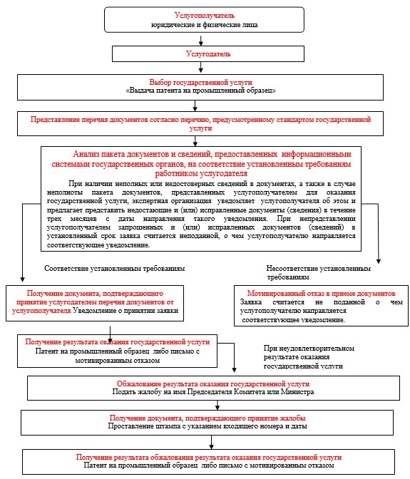

Приложение 2                 
к регламенту государственной услуги   
«Выдача патента на промышленный образец»

**Схема функционального взаимодействия**  
                    **между структурными подразделениями**

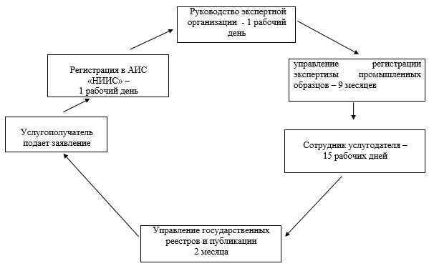

Приложение 3                 
к регламенту государственной услуги   
«Выдача патента на промышленный образец»

**Схема получения государственной услуги**  
              **«Выдача патента на промышленный образец»**  
              **через портал «электронного правительства»**

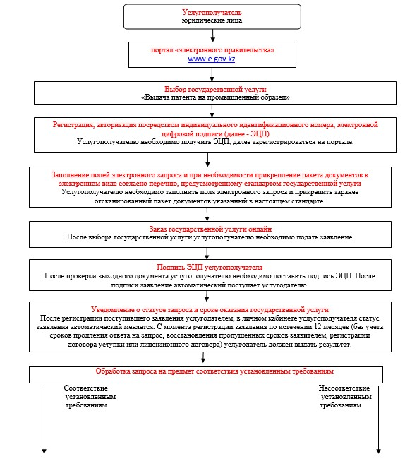

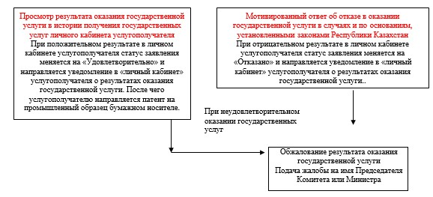

Приложение 4                 
к регламенту государственной услуги   
«Выдача патента на промышленный образец»

**Диаграмма функционального взаимодействия при оказании**  
           **электронной государственной услуги через ПЭП**

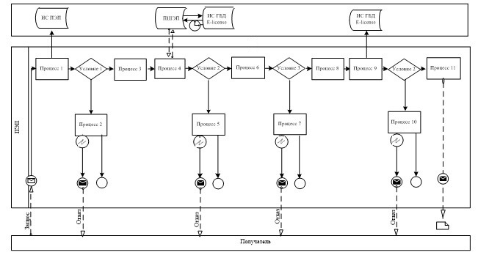

      Описание порядка обращения и последовательности процедур (действий) услугодателя и услугополучателя:  
      1) услугополучатель осуществляет регистрацию на портале с помощью своего регистрационного свидетельства ЭЦП, которое хранится в интернет-браузере компьютера услугополучателя (осуществляется для незарегистрированных потребителей на портале);  
      2) процесс 1 – прикрепление в интернет-браузер компьютера услугополучателя регистрационного свидетельства ЭЦП, процесс ввода получателем пароля (процесс авторизации) на портале для получения государственной услуги;  
      3) условие 1 – проверка на портале подлинности данных о зарегистрированном услугополучателе через логин (ИИН) и пароль;  
      4) процесс 2 – формирование порталом сообщения об отказе в авторизации в связи с имеющимися нарушениями в данных услугополучателя;  
      5) процесс 3 – выбор услугополучателем услуги в портале, указанной в настоящем Регламенте, вывод на экран формы запроса для оказания услуги и заполнение услугополучателем формы (ввод данных) с учетом ее структуры и форматных требований, прикрепление к форме запроса необходимых документов в электронном виде;  
      6) процесс 4 – выбор услугополучателем регистрационного свидетельства ЭЦП для удостоверения (подписания) запроса;  
      7) условие 3 – проверка на портале соответствия идентификационных данных между ИИН указанным в запросе, и ИИН указанным в регистрационном свидетельстве ЭЦП);  
      8) процесс 5 – формирование сообщения об отказе в запрашиваемой услуге в связи с не подтверждением подлинности ЭЦП получателя;  
      9) процесс 6 – удостоверение (подписание) посредством ЭЦП получателя заполненной формы (введенных данных) запроса на оказание услуги;  
      10) процесс 7 – регистрация электронного документа (запроса услугополучателя) в портале» и обработка запроса в портале;  
      11) условие 4 – проверка услугодателем соответствия услугополучателя квалификационным требованиям и основаниям;  
      12) процесс 8 – формирование сообщения об отказе в запрашиваемой услуге в связи с имеющимися нарушениями в данных услугополучателя в портале;  
      13) процесс 9 – получение услугополучателем результата услуги. Электронный документ формируется с использованием ЭЦП уполномоченного лица услугодателя.

Приложение 7            
к приказу Министра юстиции    
Республики Казахстан      
от 12 марта 2014 года № 103

**Регламент государственной услуги**  
**«Выдача патента на полезную модель»**

**1. Общие положения**

      1. Настоящий Регламент государственной услуги «Выдача патента на полезную модель» оказывается Комитетом по правам интеллектуальной собственности Министерства юстиции Республики Казахстан (далее – услугодатель) через Республиканское государственное предприятие «Национальный институт интеллектуальной собственности» Комитета по правам интеллектуальной собственности Министерства юстиции Республики Казахстан (далее - экспертная организация), в том числе через веб-портал «электронного правительства» www.e.gov.kz (далее - портал).  
      Государственная услуга оказывается на основании стандарта государственной услуги «Выдача патента на полезную модель» утвержденного постановлением Правительства Республики Казахстан от 13 февраля 2014 года № 92 (далее – стандарт).  
      2. Форма оказываемой государственной услуги: электронная (частично автоматизированная) и (или) бумажная.  
      3. Результатом оказания государственной услуги является выдача патента на полезную модель, зарегистрированный в Государственном реестре полезных моделей, выдаваемый на бумажном носителе либо мотивированный ответ об отказе в оказании государственной услуги в случаях и по основаниям, предусмотренным пунктом 10 стандарта.  
      При обращении через Портал - уведомление в форме электронного документа, удостоверенного электронной цифровой подписью уполномоченного лица услугодателя (далее – ЭЦП) в «личном кабинете» услугополучателя о готовности результата оказания государственной услуги и направлении патента на полезную модель, посредством почтовой или курьерской связи, либо выдача мотивированного ответа в электронном виде об отказе в оказании государственной услуги в случаях и по основаниям, предусмотренным пунктом 10 стандарта.  
      4. Сроки оказания государственной услуги предусмотрены пунктом 4 стандарта.

**2. Описание порядка действий структурных подразделений**  
**(работников) в процессе оказания государственной услуги**

      1. Основанием для начала процедуры (действия) услугодателя по оказанию государственной услуги является при обращении услугополучателя:  
      1) в экспертную организацию на бумажном носителе – письменное заявление установленной формы (далее – заявление) согласно приложению 2 стандарта государственной услуги, с приложением пакета документов предусмотренных в пункте 9 стандарта;  
      2) через портал – заявление установленной формы в электронном виде, согласно приложению 2 стандарта государственной услуги, с прикрепленным к нему пакетом документов предусмотренных в пункте 9 стандарта.  
      2. Процедуры (действия), входящие в состав процесса оказания государственной услуги:  
      1) регистрация заявления работником канцелярии экспертной организации в ведомственной автоматизированной информационной системе «Национальный институт интеллектуальной собственности» (далее – АИС «НИИС»);  
      2) рассмотрение заявления руководителем экспертной организации;  
      3) рассмотрение заявления работником экспертной организации управления экспертизы изобретений и полезных моделей;  
      4) рассмотрение экспертного заключения сотрудником услугодателя;  
      5) внесение сведений о результатах государственной услуги работником экспертной организации в государственный реестр полезных модлеей, публикация в официальном бюллетене и подготовка охранного документа для выдачи;  
      6) направление результата оказания государственной услуги услугополучателю.  
      Схема получения государственной услуги «Выдача патента на полезную модель» приведена в приложении 1 к настоящему Регламенту.

**3. Описание порядка взаимодействия структурных подразделений**  
**(работников) в процессе оказания государственной услуги**

      1. Перечень структурных подразделений (работников) услугодателя, которые участвуют в процессе оказания государственной услуги:  
      1) Канцелярия экспертной организации;  
      2) управление экспертизы изобретений и полезных моделей;  
      3) управление государственных реестров и публикации;  
      4) работник Канцелярии услугодателя;  
      5) сотрудник услугодателя.  
      2. Описание последовательности процедур (действий) между структурными подразделениями работниками услугодателя:  
      Работник канцелярии экспертной организации принимает документы у услугополучателя, выдает ему копию заявления с указанием номера, даты и времени приема заявления, фамилии, имени, отчества работника канцелярии экспертной организации, принявшего заявление на оформление документов и в течении рабочего дня передает принятые документы руководству экспертной организации;  
      Руководство экспертной организации рассматривает и распределяет заявление о выдаче патента на полезную модель в структурное подразделение управление экспертизы изобретений и полезных моделей, для исполнения.  
      По заявке, поступившей в экспертную организацию, проверяются наличие документов заявки и устанавливается дата подачи заявки.  
      Если заявка не удовлетворяет требованиям для установления даты подачи, экспертная организация уведомляет услугополучателя об этом и предлагает представить недостающие документы (сведения) в течение трех месяцев с даты направления такого уведомления. При непредставлении услугополучателем запрошенных документов (сведений) в установленный срок заявка считается неподанной, о чем услугополучателю направляется соответствующее уведомление.  
      При проведении экспертизы по существу, в ходе которой проверяются наличие документов, предусмотренных пунктом 9 Стандарта государственной услуги и соблюдение установленных требований к ним, определяются дата приоритета заявки, возможность отнесения заявленного предложения к объектам, охраняемым в качестве полезных моделей, проверяется единство полезной модели.  
      Проверка соответствия заявленной полезной модели условиям патентоспособности не осуществляется. Патент выдается на риск и под ответственность заявителя.  
      Если в результате экспертизы будет установлено, что заявка относится к объектам, охраняемым в качестве полезных моделей, и документы соответствуют установленным требованиям, выдается положительное заключение экспертной организации на выдачу патента на полезную модель.  
      Если в результате экспертизы будет установлено, что заявка относится к объектам, не охраняемым в качестве полезных моделей, выдается отрицательное заключение экспертной организации.  
      В течение пяти рабочих дней после вынесения заключения экспертная организация направляет заключение об отказе или выдаче патента на полезную модель услугодателю.  
      Услугодатель в течение десяти рабочих дней с момента поступления заключения экспертной организации принимает решение о выдаче или об отказе в выдаче патента на полезную модель и направляет в экспертную организацию, для дальнейшего направления услугополучателю.  
      Управление государственных реестров и публикации на основании решения услугодателя вносит сведения в Государственный реестр полезных моделей, публикует сведения в бюллетене, готовит патент на полезную модель.  
      Экспертная организация осуществляет выдачу результата оказания государственной услуги или мотивированного письма об отказе услугополучателю нарочно или через почтовую службу.  
      Схема функционального взаимодействия между структурными подразделениями указаны в приложении 2 к настоящему регламенту.

**4. Описание порядка взаимодействия с центром обслуживания**  
**населения и (или) иными услугодателями, а также порядок**  
**использования информационных систем в процессе оказания**  
**государственной услуги**

      1. Услугодатель в процессе оказания государственной услуги не взаимодействует с центром обслуживания населения и (или) иными услугодателями.  
      2. Описание порядка обращения и последовательность процедур (действий) услугополучателя и услугодателя при оказании государственной услуги через портал приведена в виде диаграммы функционального взаимодействия информационных систем, задействованных в оказании государственной услуги, в графической форме согласно приложению 4 к настоящему Регламенту.  
      Услугополучатель подает заявление через портал «электронного правительства», данный запрос попадает в АИС «НИИС» и отправляется на рассмотрение в экспертную организацию.  
      Примечание: услугополучатель должен быть зарегистрирован и авторизован на портале.  
      Услугополучатель для заявки на получение государственной услуги на портале выбирает государственную услугу «Выдача патента на полезную модель». Портал формирует первый шаг подачи заявки, автоматически заполняя данные о услугополучателе.  
      Услугополучатель заполняет следующие данные в сплывающих окнах портала:  
      1) заявление в форме электронного документа, удостоверенного ЭЦП услугополучателя;  
      2) нотариально заверенная доверенность, в случае подачи заявления через патентного поверенного или иного представителя в форме электронной копии документа;  
      3) информацию, подтверждающий соответствующие оплаты в установленном размере через ПШЭП, в случае оплаты через банки второго уровня квитанция на бумажном носителе прикрепляется к заявке в виде электронной копии документа;  
      4) описание полезной модели в произвольной форме, раскрывающее его с полнотой, достаточной для осуществления специалистом в соответствующей области знаний прикрепляется к заявке в форме электронной копии документа;  
      5) формулу полезной модели, определяющую объект и выражающую его сущность прикрепляется к заявке в форме электронной копии документа;  
      6) документ, подтверждающий основания для уменьшения размера оплаты за подачу заявки (справка об инвалидности Великой Отечественной войны, инвалидности, учащего общеобразовательной школы, профессионально-технических училищ, среднетехнических учебных заведений, студентов высших учебных заведений) – прикрепляется к заявке в форме электронной копии документа;  
      7) чертежи – прикрепляется к заявке в форме электронной копии документа;  
      8) реферат в произвольной форме – прикрепляется к заявке в форме электронной копии документа.  
      Услугополучатель сохраняет запрос, подписывая ее ЭЦП.  
      При отправке запроса через портал услугополучателю из «личного кабинета» доступна информация об обращении, которая обновляется в ходе обработки обращения услугодателем (отметки о доставке, регистрации, исполнении, ответ о рассмотрении или отказе в рассмотрении).  
      3. Описание порядка обращения и последовательности процедур (действий) услугодателя при обращении услугополучателя через портал:  
      Заявление, подписанное ЭЦП услугополучателя падает в АИС «НИИС», где система присваевает регистрационный номер и направляет уведомление в «личный кабинет» услугополучателя с указанием номера, даты и времени приема заявления;  
      Руководство экспертной организации рассматривает и распределяет заявление о выдаче патента на полезную модель в структурное подразделение управление экспертизы изобретений и полезных моделей, для исполнения.  
      По заявке, поступившей в экспертную организацию, проверяются наличие документов заявки и устанавливается дата подачи заявки.  
      Если заявка не удовлетворяет требованиям для установления даты подачи, экспертная организация уведомляет услугополучателя об этом и предлагает представить недостающие документы (сведения) в течение трех месяцев с даты направления такого уведомления. При непредставлении услугополучателем запрошенных документов (сведений) в установленный срок заявка считается неподанной, о чем услугополучателю направляется соответствующее уведомление.  
      При проведении экспертизы по существу, в ходе которой проверяются наличие документов, предусмотренных пунктом 9 Стандарта государственной услуги и соблюдение установленных требований к ним, определяются дата приоритета заявки, возможность отнесения заявленного предложения к объектам, охраняемым в качестве полезных моделей, проверяется единство полезной модели.  
      Проверка соответствия заявленной полезной модели условиям патентоспособности не осуществляется. Патент выдается на риск и под ответственность заявителя.  
      Если в результате экспертизы будет установлено, что заявка относится к объектам, охраняемым в качестве полезных моделей, и документы соответствуют установленным требованиям, выдается положительное заключение экспертной организации на выдачу патента на полезную модель.  
      Если в результате экспертизы будет установлено, что заявка относится к объектам, не охраняемым в качестве полезных моделей, выдается отрицательное заключение экспертной организации.  
      В течение пяти рабочих дней после вынесения заключения экспертная организация направляет заключение об отказе или выдаче патента на полезную модель услугодателю.  
      Услугодатель в течение десяти рабочих дней с момента поступления заключения экспертной организации принимает решение о выдаче или об отказе в выдаче патента на полезную модель и направляет в экспертную организацию, для дальнейшего направления услугополучателю.  
      Управление государственных реестров и публикации на основании решения услугодателя вносит сведения в Государственный реестр полезных моделей, публикует сведения в бюллетене, готовит патент на полезную модель.  
      Схема получения государственной услуги «Выдача патента на полезную модель» через портал приведена в приложении 3 к настоящему Регламенту.

Приложение 1               
к регламенту государственной услуги  
«Выдача патента на полезную модель»

**Схема получения государственной услуги**  
                  **«Выдача патента на полезную модель»**  
                       **при обращении к услугодателю**

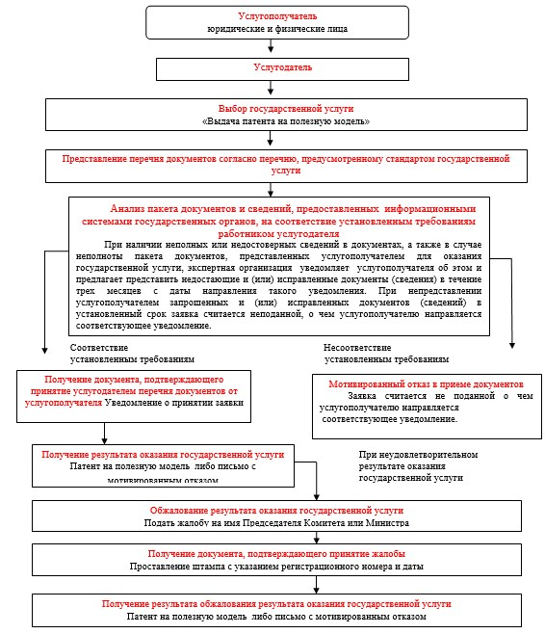

Приложение 2               
к регламенту государственной услуги  
«Выдача патента на полезную модель»

**Схема функционального взаимодействия**  
                **между структурными подразделениями**

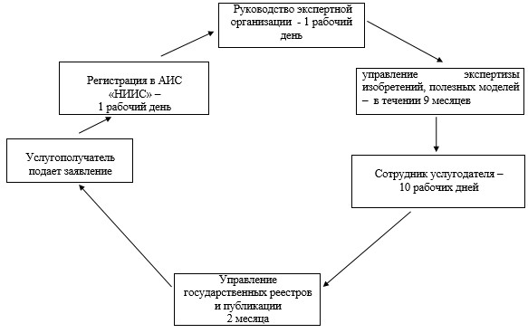

Приложение 3               
к регламенту государственной услуги  
«Выдача патента на полезную модель»

**Схема получения государственной услуги**  
               **«Выдача патента на полезную модель»**  
             **через портал «электронного правительства»**

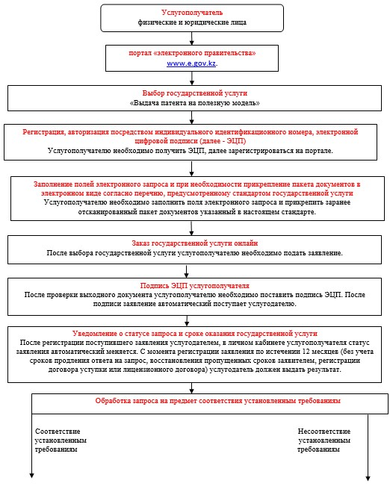

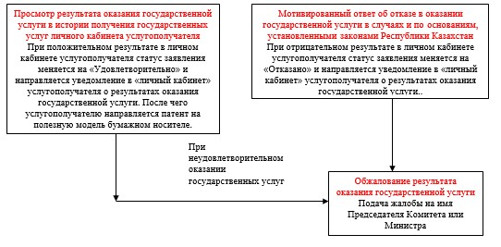

Приложение 4               
к регламенту государственной услуги  
«Выдача патента на полезную модель»

**Диаграмма функционального взаимодействия при оказании**  
          **электронной государственной услуги через ПЭП**

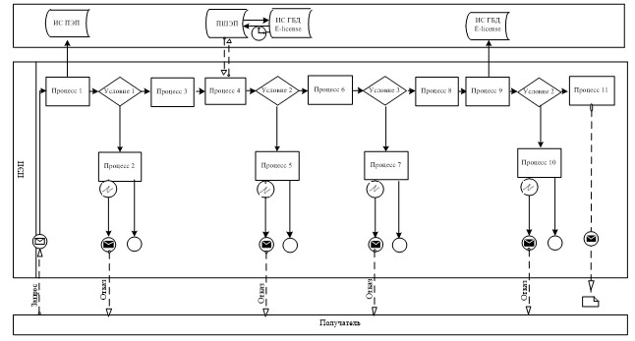

      Описание порядка обращения и последовательности процедур (действий) услугодателя и услугополучателя:  
      1) услугополучатель осуществляет регистрацию на портале с помощью своего регистрационного свидетельства ЭЦП, которое хранится в интернет-браузере компьютера услугополучателя (осуществляется для незарегистрированных потребителей на портале);  
      2) процесс 1 – прикрепление в интернет-браузер компьютера услугополучателя регистрационного свидетельства ЭЦП, процесс ввода получателем пароля (процесс авторизации) на портале для получения государственной услуги;  
      3) условие 1 – проверка на портале подлинности данных о зарегистрированном услугополучателе через логин (ИИН) и пароль;  
      4) процесс 2 – формирование порталом сообщения об отказе в авторизации в связи с имеющимися нарушениями в данных услугополучателя;  
      5) процесс 3 – выбор услугополучателем услуги в портале, указанной в настоящем Регламенте, вывод на экран формы запроса для оказания услуги и заполнение услугополучателем формы (ввод данных) с учетом ее структуры и форматных требований, прикрепление к форме запроса необходимых документов в электронном виде;  
      6) процесс 4 – выбор услугополучателем регистрационного свидетельства ЭЦП для удостоверения (подписания) запроса;  
      7) условие 3 – проверка на портале соответствия идентификационных данных между ИИН указанным в запросе, и ИИН указанным в регистрационном свидетельстве ЭЦП);  
      8) процесс 5 – формирование сообщения об отказе в запрашиваемой услуге в связи с не подтверждением подлинности ЭЦП получателя;  
      9) процесс 6 – удостоверение (подписание) посредством ЭЦП получателя заполненной формы (введенных данных) запроса на оказание услуги;  
      10) процесс 7 – регистрация электронного документа (запроса услугополучателя) в портале» и обработка запроса в портале;  
      11) условие 4 – проверка услугодателем соответствия услугополучателя квалификационным требованиям и основаниям;  
      12) процесс 8 – формирование сообщения об отказе в запрашиваемой услуге в связи с имеющимися нарушениями в данных услугополучателя в портале;  
      13) процесс 9 – получение услугополучателем результата услуги. Электронный документ формируется с использованием ЭЦП уполномоченного лица услугодателя.

Приложение 8           
к приказу Министра юстиции    
Республики Казахстан      
от 12 марта 2014 года № 103

**Регламент государственной услуги**  
**«Выдача патента на изобретение»**

**1. Общие положения**

      1. Настоящий Регламент государственной услуги «Выдача патента на изобретение» оказывается Комитетом по правам интеллектуальной собственности Министерства юстиции Республики Казахстан (далее – услугодатель) через Республиканское государственное предприятие «Национальный институт интеллектуальной собственности» Комитета по правам интеллектуальной собственности Министерства юстиции Республики Казахстан (далее - экспертная организация), в том числе через веб-портал «электронного правительства» www.e.gov.kz (далее - портал).  
      Государственная услуга оказывается на основании стандарта государственной услуги «Выдача патента на изобретение» утвержденного постановлением Правительства Республики Казахстан от 13 февраля 2014 года № 92 (далее – стандарт).  
      2. Форма оказываемой услуги: электронная (частично автоматизированная) и (или) бумажная.  
      3. Результатом оказания государственной услуги является выдача патента на изобретение, зарегистрированного в Государственном реестре изобретений, выдаваемый на бумажном носителе либо мотивированный ответ об отказе в оказании государственной услуги в случаях и по основаниям, предусмотренным пунктом 10 стандарта.  
      При обращении через Портал - уведомление в форме электронного документа, удостоверенного электронной цифровой подписью уполномоченного лица услугодателя (далее – ЭЦП) в «личном кабинете» услугополучателя о готовности результата оказания государственной услуги и направлении патента на изобретение посредством почтовой или курьерской связи, либо выдача мотивированного ответа в электронном виде об отказе в оказании государственной услуги в случаях и по основаниям, предусмотренным пунктом 10 стандарта.  
      4. Сроки оказания государственной услуги предусмотрены пунктом 4 стандарта.

**2. Описание порядка действий структурных подразделений**  
**(работников) в процессе оказания государственной услуги**

      1. Основанием для начала процедуры (действия) услугодателя по оказанию государственной услуги является при обращении услугополучателя:  
      1) в экспертную организацию на бумажном носителе – письменное заявление установленной формы (далее – заявление) согласно приложению 2 стандарта государственной услуги, с приложением пакета документов предусмотренных в пункте 9 стандарта;  
      2) через портал – заявление установленной формы в электронном виде, согласно приложению 2 стандарта государственной услуги, с прикрепленным к нему пакетом документов предусмотренных в пункте 9 стандарта.  
      2. Процедуры (действия), входящие в состав процесса оказания государственной услуги:  
      1) регистрация заявления работником канцелярии экспертной организации в ведомственной автоматизированной информационной системе «Национальный институт интеллектуальной собственности» (далее – АИС «НИИС»);  
      2) рассмотрение заявления руководителем экспертной организации;  
      3) рассмотрение заявления работником экспертной организации управления регистрации и формальной экспертизы изобретений, полезных моделей и селекционных достижений;  
      4) рассмотрение заявления работником управления экспертизы изобретений и полезных моделей и селекционных достижений;  
      5) рассмотрение экспертного заключения сотрудником услугодателя;  
      6) внесение сведений о результатах государственной услуги работником экспертной организации в государственный реестр изобретений, публикация в официальном бюллетене и подготовка охранного документа для выдачи;  
      7) направление результата оказания государственной услуги услугополучателю.  
      Схема получения государственной услуги «Выдача патента на изобретение» приведена в приложении 1 к настоящему Регламенту.

**3. Описание порядка взаимодействия структурных подразделений**  
**(работников) в процессе оказания государственной услуги**

      1. Перечень структурных подразделений (работников) услугодателя, которые участвуют в процессе оказания государственной услуги:  
      1) канцелярия экспертной организации;  
      2) управление регистрации и формальной экспертизы изобретений, полезных моделей и селекционных достижений;  
      3) управление экспертизы изобретений и полезных моделей и селекционных достижений;  
      4) управление государственных реестров и публикации;  
      5) канцелярия услугодателя;  
      6) сотрудник услугодателя.  
      2. Описание последовательности процедур (действий) между структурными подразделениями работниками услугодателя:  
      Работник канцелярии экспертной организации принимает документы у услугополучателя, выдает ему копию заявления с указанием номера, даты и времени приема заявления, фамилии, имени, отчества работника канцелярии экспертной организации, принявшего заявление на оформление документов и в течении рабочего дня передает принятые документы руководству экспертной организации;  
      Руководство экспертной организации рассматривает и распределяет заявление о выдаче патента на изобретение в структурное подразделение управление регистрации и формальной экспертизы изобретений, полезных моделей и селекционных достижений, для проведения формальной экспертизы.  
      В ходе проведения формальной экспертизы в течении двух месяцев проверяются наличие документов, предусмотренных пунктом 9 Стандарта государственной услуги и соблюдение установленных требований к ним, устанавливается дата подачи заявки.  
      Если заявка не удовлетворяет требованиям к данным документам, экспертная организация уведомляет услугополучателя об этом и предлагает представить недостающие и (или) исправленные документы (сведения) в течение трех месяцев с даты направления такого уведомления. При непредставлении услугополучателем запрошенных и (или) исправленных документов (сведений) в установленный срок заявка считается неподанной, о чем услугополучателю направляется соответствующее уведомление.  
      После завершения формальной экспертизы услугополучатель уведомляется о ее результате и заявка направляется в управление экспертизы изобретений и полезных моделей, для проведения экспертизы по существу.  
      Экспертиза заявки по существу проходит в течении 14 (четырнадцать) месяцев и включает в себя установление возможности отнесения заявленного предложения к объектам, охраняемым в качестве изобретения, проведение информационного поиска в отношении заявленного изобретения для определения уровня техники, проверку соответствия заявленного объекта (объектов) требованию единства изобретения и условиям патентоспособности  
      Если в результате экспертизы заявки по существу экспертная организация установит, что заявленное предложение в испрашиваемом заявителем объеме правовой охраны соответствует условиям патентоспособности изобретения, выдается положительное заключение экспертной организации на патент с формулой изобретения, согласованной с заявителем, с указанием установленного приоритета.  
      При установлении несоответствия заявленного изобретения в испрашиваемом заявителем объеме правовой охраны условиям патентоспособности изобретения выдается отрицательное заключение экспертной организации.  
      В течение пяти рабочих дней после вынесения заключения экспертная организация направляет заключение об отказе или выдаче патента на изобретение услугодателю.  
      Услугодатель в течение пятнадцати рабочих дней с момента поступления заключения экспертной организации принимает решение о выдаче или об отказе в выдаче патента на изобретение и направляет в экспертную организацию, для дальнейшего направления услугополучателю.  
      Управление государственных реестров и публикации на основании решения услугодателя вносит сведения в Государственный реестр изобретений, публикует сведения в бюллетене, готовит патент на изобретение.  
      Экспертная организация осуществляет выдачу результата оказания государственной услуги или мотивированного письма об отказе услугополучателю нарочно или через почтовую службу.  
      Схема функционального взаимодействия между структурными подразделениями указаны в приложении 2 к настоящему регламенту.

**4. Описание порядка взаимодействия с центром обслуживания**  
**населения и (или) иными услугодателями, а также порядок**  
**использования информационных систем в процессе оказания**  
**государственной услуги**

      1. Услугодатель в процессе оказания государственной услуги не взаимодействует с центром обслуживания населения и (или) иными услугодателями.  
      2. Описание порядка обращения и последовательность процедур (действий) услугополучателя и услугодателя при оказании государственной услуги через портал приведена в виде диаграммы функционального взаимодействия информационных систем, задействованных в оказании государственной услуги, в графической форме согласно приложению 4 к настоящему Регламенту.  
      Услугополучатель подает заявление через портал «электронного правительства» данный запрос попадает в АИС «НИИС» и отправляется на рассмотрение в экспертную организацию.  
      Примечание: услугополучатель должен быть зарегистрирован и авторизован на портале.  
      Услугополучатель для получения государственной услуги на портале выбирает государственную услугу «Выдача патента на изобретение». Портал формирует первый шаг подачи заявки, автоматически заполняя данные о услугополучателе.  
      Услугополучатель заполняет следующие данные в сплывающих окнах портала:  
      1) заявление в форме электронного документа, удостоверенного ЭЦП услугополучателя;  
      2) нотариально заверенная доверенность, в случае подачи заявления через патентного поверенного или иного представителя в форме электронной копии документа;  
      3) информацию, подтверждающую соответствующие оплаты в установленном размере через ПШЭП, в случае оплаты через банки второго уровня квитанция на бумажном носителе прикрепляется к заявке в виде электронной копии документа;  
      4) описание в произвольной форме изобретения, раскрывающее его с полнотой, достаточной для осуществления специалистом в соответствующей области знаний – прикрепляется к заявке в форме электронной копии документа;  
      5) формулу изобретения, определяющую объект и выражающую его сущность – прикрепляется к заявке в форме электронной копии документа;  
      6) чертежи и материалы, если они необходимы для понимания сущности – прикрепляется к заявке в форме электронной копии документа;  
      7) реферат в произвольной форме – прикрепляется к заявке в форме электронной копии документа;  
      8) документ, подтверждающий основания для уменьшения размера оплаты за подачу заявки (справка об инвалидности Великой Отечественной войны, инвалидности, учащего общеобразовательной школы, профессионально-технических училищ, среднетехнических учебных заведений, студентов высших учебных заведений) – прикрепляется к заявке в форме электронной копии документа.  
      Услугополучатель сохраняет запрос, подписывая ее ЭЦП.  
      При отправке заявления через портал услугополучателю из «личного кабинета» доступна информация об обращении, которая обновляется в ходе обработки обращения услугодателем (отметки о доставке, регистрации, исполнении, ответ о рассмотрении или отказе в рассмотрении).  
      3. Описание порядка обращения и последовательности процедур (действий) услугодателя при обращении услугополучателя через портал:  
      Заявление, подписанное ЭЦП услугополучателя падает в АИС «НИИС», где система присваевает регистрационный номер и направляет уведомление в «личный кабинет» услугополучателя с указанием номера, даты и времени приема заявления.  
      Руководство экспертной организации рассматривает и распределяет заявление о выдаче патента на изобретение в структурное подразделение управление регистрации и формальной экспертизы изобретений, полезных моделей и селекционных достижений, для проведения формальной экспертизы.  
      В ходе проведения формальной экспертизы проверяются наличие документов, предусмотренных пунктом 9 Стандарта государственной услуги и соблюдение установленных требований к ним, устанавливается дата подачи заявки – в течении месяца.  
      Если заявка не удовлетворяет требованиям к данным документам, экспертная организация уведомляет услугополучателя в «личном кабинете» об этом и предлагает представить недостающие и (или) исправленные документы (сведения) в течение трех месяцев с даты направления такого уведомления. При непредставлении услугополучателем запрошенных и (или) исправленных документов (сведений) в установленный срок заявка считается неподанной, о чем услугополучателю направляется соответствующее уведомление.  
      После завершения формальной экспертизы услугополучатель уведомляется о ее результате и заявка направляется в управление экспертизы изобретений и полезных моделей, для проведения экспертизы по существу.  
      Экспертиза заявки по существу проходит в течении 14 (четырнадцати) месяцев и включает в себя установление возможности отнесения заявленного предложения к объектам, охраняемым в качестве изобретения, проведение информационного поиска в отношении заявленного изобретения для определения уровня техники, проверку соответствия заявленного объекта (объектов) требованию единства изобретения и условиям патентоспособности  
      Если в результате экспертизы заявки по существу экспертная организация установит, что заявленное предложение в испрашиваемом заявителем объеме правовой охраны соответствует условиям патентоспособности изобретения, выдается положительное заключение экспертной организации на патент с формулой изобретения, согласованной с заявителем, с указанием установленного приоритета.  
      При установлении несоответствия заявленного изобретения в испрашиваемом заявителем объеме правовой охраны условиям патентоспособности изобретения выдается отрицательное заключение экспертной организации.  
      В течение пяти рабочих дней после вынесения заключения экспертная организация направляет заключение об отказе или выдаче патента на изобретение услугодателю.  
      Услугодатель в течение пятнадцати рабочих дней с момента поступления заключения экспертной организации принимает решение о выдаче или об отказе в выдаче патента на изобретение и направляет в экспертную организацию, для дальнейшего направления услугополучателю.  
      Управление государственных реестров и публикации на основании решения услугодателя вносит сведения в Государственный реестр изобретений, публикует сведения в бюллетене, готовит патент на изобретение.  
      Экспертная организация осуществляет выдачу результата оказания государственной услуги или мотивированного письма об отказе посредством направения уведомления в форме электронного документа, удостоверенного электронной цифровой подписью уполномоченного лица услугодателя в «личном кабинете» услугополучателя о готовности результата оказания государственной услуги и направлении патента на изобретение посредством почтовой или курьерской связи, либо выдача мотивированного ответа в электронном виде об отказе в оказании государственной услуги.  
      Схема получения государственной услуги «Выдача патента на изобретение» через портал приведена в приложении 3 к настоящему Регламенту.

Приложение 1                
к регламенту государственной услуги  
«Выдача патента на изобретение»

**Схема получения государственной услуги**  
                    **«Выдача патента на изобретение»**  
                      **при обращении к услугодателю**

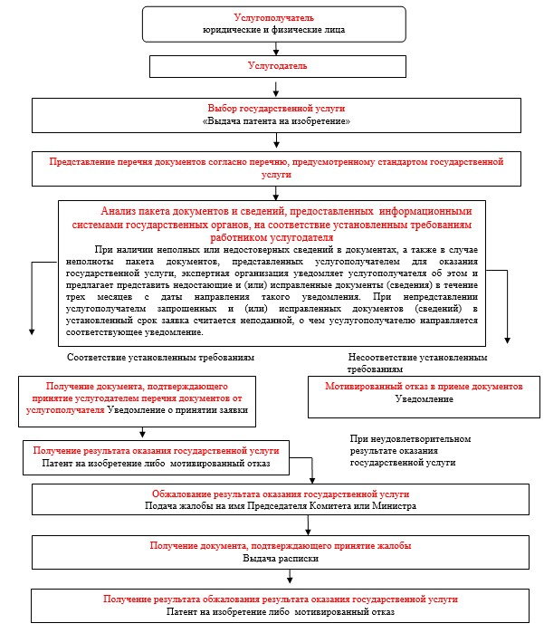

Приложение 2                
к регламенту государственной услуги  
«Выдача патента на изобретение»

**Схема функционального взаимодействия**  
                   **между структурными подразделениями**

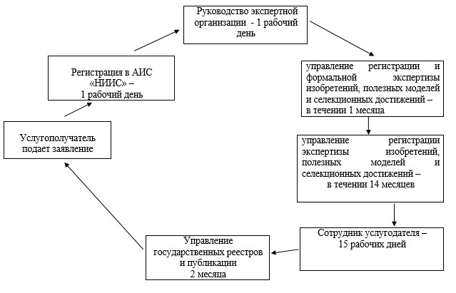

Приложение 3                
к регламенту государственной услуги  
«Выдача патента на изобретение»

**Схема получения государственной услуги**  
                    **«Выдача патента на изобретение»**  
                **через портал «электронного правительства»**

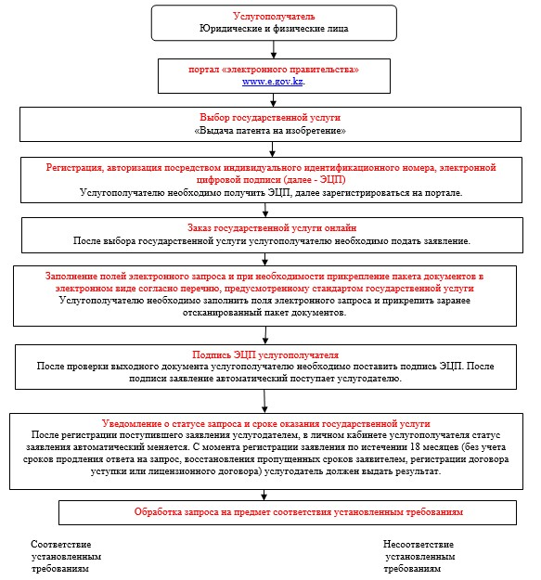

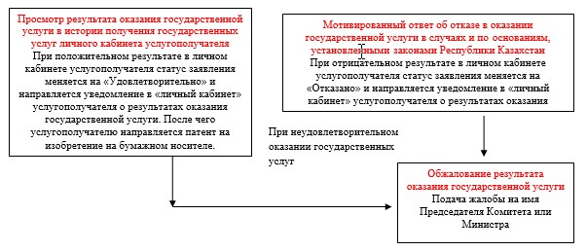

Приложение 4                
к регламенту государственной услуги  
«Выдача патента на изобретение»

**Диаграмма функционального взаимодействия при оказании**  
         **электронной государственной услуги через ПЭП**

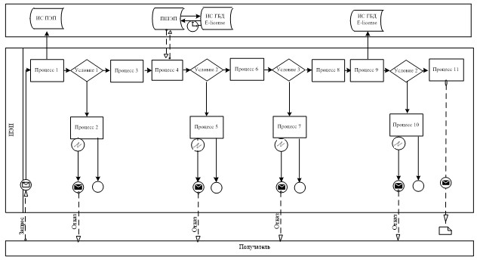

      Описание порядка обращения и последовательности процедур (действий) услугодателя и услугополучателя:  
      1) услугополучатель осуществляет регистрацию на портале с помощью своего регистрационного свидетельства ЭЦП, которое хранится в интернет-браузере компьютера услугополучателя (осуществляется для незарегистрированных потребителей на портале);  
      2) процесс 1 – прикрепление в интернет-браузер компьютера услугополучателя регистрационного свидетельства ЭЦП, процесс ввода получателем пароля (процесс авторизации) на портале для получения государственной услуги;  
      3) условие 1 – проверка на портале подлинности данных о зарегистрированном услугополучателе через логин (ИИН) и пароль;  
      4) процесс 2 – формирование порталом сообщения об отказе в авторизации в связи с имеющимися нарушениями в данных услугополучателя;  
      5) процесс 3 – выбор услугополучателем услуги в портале, указанной в настоящем Регламенте, вывод на экран формы запроса для оказания услуги и заполнение услугополучателем формы (ввод данных) с учетом ее структуры и форматных требований, прикрепление к форме запроса необходимых документов в электронном виде;  
      6) процесс 4 – выбор услугополучателем регистрационного свидетельства ЭЦП для удостоверения (подписания) запроса;  
      7) условие 3 – проверка на портале соответствия идентификационных данных между ИИН указанным в запросе, и ИИН указанным в регистрационном свидетельстве ЭЦП);  
      8) процесс 5 – формирование сообщения об отказе в запрашиваемой услуге в связи с не подтверждением подлинности ЭЦП получателя;  
      9) процесс 6 – удостоверение (подписание) посредством ЭЦП получателя заполненной формы (введенных данных) запроса на оказание услуги;  
      10) процесс 7 – регистрация электронного документа (запроса услугополучателя) в портале» и обработка запроса в портале;  
      11) условие 4 – проверка услугодателем соответствия услугополучателя квалификационным требованиям и основаниям;  
      12) процесс 8 – формирование сообщения об отказе в запрашиваемой услуге в связи с имеющимися нарушениями в данных услугополучателя в портале;  
      13) процесс 9 – получение услугополучателем результата услуги. Электронный документ формируется с использованием ЭЦП уполномоченного лица услугодателя.

Приложение 9           
к приказу Министра юстиции    
Республики Казахстан      
от 12 марта 2014 года № 103

**Регламент государственной услуги**  
**«Выдача инновационного патента»**

**1. Общие положения**

      1. Настоящий Регламент государственной услуги «Выдача инновационного патента» оказывается Комитетом по правам интеллектуальной собственности Министерства юстиции Республики Казахстан (далее – услугодатель) через Республиканское государственное предприятие «Национальный институт интеллектуальной собственности» Комитета по правам интеллектуальной собственности Министерства юстиции Республики Казахстан (далее - экспертная организация), в том числе через веб-портал «электронного правительства» www.e.gov.kz (далее - портал).  
      Государственная услуга оказывается на основании стандарта государственной услуги «Выдача инновационного патента» утвержденного постановлением Правительства Республики Казахстан от 13 февраля 2014 года № 92 (далее – стандарт).  
      2. Форма оказываемой услуги: электронная (частично автоматизированная) и (или) бумажная.  
      3. Результатом оказания государственной услуги является выдача инновационного патента, зарегистрированный в Государственном реестре изобретений, выдаваемый на бумажном носителе либо мотивированный ответ об отказе в оказании государственной услуги в случаях и по основаниям, предусмотренным пунктом 10 стандарта.  
      При обращении через портал - уведомление в форме электронного документа, удостоверенного электронной цифровой подписью уполномоченного лица услугодателя (далее – ЭЦП) в «личном кабинете» услугополучателя о готовности результата оказания государственной услуги и направлении инновационного патента, посредством почтовой или курьерской связи, либо выдача мотивированного ответа в электронном виде об отказе в оказании государственной услуги в случаях и по основаниям, предусмотренным пунктом 10 стандарта.  
      4. Сроки оказания государственной услуги предусмотрены пунктом 4 стандарта.

**2. Описание порядка действий структурных подразделений**  
**(работников) услугодателя в процессе оказания**  
**государственной услуги**

      1. Основанием для начала процедуры (действия) услугодателя по оказанию государственной услуги является при обращении услугополучателя:  
      1) в экспертную организацию на бумажном носителе – письменное заявление установленной формы (далее – заявление) согласно приложению 2 стандарта государственной услуги, с приложением пакета документов предусмотренных в пункте 9 стандарта;  
      2) через портал – заявление установленной формы в электронном виде, согласно приложению 2 стандарта государственной услуги, с прикрепленным к нему пакетом документов предусмотренных в пункте 9 стандарта.  
      2. Процедуры (действия), входящие в состав процесса оказания государственной услуги:  
      1) регистрация заявления работником канцелярии экспертной организации в ведомственной автоматизированной информационной системе «Национальный институт интеллектуальной собственности» (далее – АИС «НИИС»);  
      2) рассмотрение заявления руководителем экспертной организации;  
      3) рассмотрение заявления работником экспертной организации управления регистрации и формальной экспертизы изобретений, полезных моделей и селекционных достижений;  
      4) рассмотрение заявления работником управления экспертизы изобретений и полезных моделей и селекционных достижений;  
      5) рассмотрение экспертного заключения сотрудником услугодателя;  
      6) внесение сведений о результатах государственной услуги работником экспертной организации в государственный реестр изобретений, публикация в официальном бюллетене и подготовка охранного документа для выдачи;  
      7) направление результата оказания государственной услуги услугополучателю.  
      Схема получения государственной услуги «Выдача инновационного патента» приведена в приложении 1 к настоящему Регламенту.

**3. Описание порядка взаимодействия структурных подразделений**  
**(работников) в процессе оказания государственной услуги**

      1. Перечень структурных подразделений (работников) услугодателя, которые участвуют в процессе оказания государственной услуги:  
      1) Канцелярия экспертной организации;  
      2) управление регистрации и формальной экспертизы изобретений, полезных моделей и селекционных достижений;  
      3) управление экспертизы изобретений и полезных моделей и селекционных достижений;  
      4) управление государственных реестров и публикации;  
      5) Канцелярия услугодателя;  
      6) сотрудник услугодателя.  
      2. Описание последовательности процедур (действий) между структурными подразделениями работниками услугодателя:  
      Работник канцелярии экспертной организации принимает документы у услугополучателя, выдает ему копию заявления с указанием номера, даты и времени приема заявления, фамилии, имени, отчества работника канцелярии экспертной организации, принявшего заявление на оформление документов и в течении рабочего дня передает принятые документы руководству экспертной организации;  
      Руководство экспертной организации рассматривает и распределяет заявление о выдаче инновационного патента в структурное подразделение управление регистрации и формальной экспертизы изобретений, полезных моделей и селекционных достижений, для исполнения.  
      По заявке, поступившей в экспертную организацию, в течении месяца проверяются наличие документов заявки и устанавливается дата подачи заявки.  
      Если заявка не удовлетворяет требованиям для установления даты подачи, экспертная организация уведомляет услугополучателя об этом и предлагает представить недостающие документы (сведения) в течение трех месяцев с даты направления такого уведомления. При непредставлении услугополучателем запрошенных документов (сведений) в установленный срок заявка считается неподанной, о чем услугополучателю направляется соответствующее уведомление.  
      После завершения формальной экспертизы заявка направляется в управление экспертизы изобретений и полезных моделей для проведения экспертизы по существу, в ходе которой проверяются наличие документов, предусмотренных пунктом 9 Стандарта государственной услуги и соблюдение установленных требований к ним.  
      Экспертиза заявки по существу в течении восьми месяцев, где проверяется соблюдение требования единства изобретения, рассматривается вопрос о том, относится ли заявленное решение к охраняемому объекту в качестве изобретения, а также устанавливается дата приоритета и проводится проверка локальной новизны заявленного решения в отношении запатентованных в Республике Казахстан изобретений, полезных моделей, патентов, выданных на основании международных договоров, участником которых является Республика Казахстан, опубликованных евразийских заявок, неотозванных заявок других заявителей, поданных в экспертную организацию до даты приоритета рассматриваемой заявки, а также проверка на промышленную применимость.  
      Если в результате экспертизы заявки по существу экспертная организация установит, что заявка относится к объектам, охраняемым в качестве изобретений, документы соответствуют установленным требованиям и заявка характеризует предложение, отвечающее условию локальной новизны и промышленной применимости выдается положительное заключение экспертной организации на инновационный патент с формулой, согласованной с заявителем.  
      При установлении несоответствия заявленного изобретения в испрашиваемом заявителем объеме правовой охраны условиям патентоспособности изобретения выдается отрицательное заключение экспертной организации.  
      В течение пяти рабочих дней после вынесения заключения экспертная организация направляет заключение об отказе или выдаче инновационного патента услугодателю.  
      Услугодатель в течение пятнадцати рабочих дней с момента поступления заключения экспертной организации принимает решение о выдаче или об отказе в выдаче инновационного патента и направляет в экспертную организацию, для дальнейшего направления услугополучателю.  
      Управление государственных реестров и публикации на основании решения услугодателя в течении месяца вносит сведения в Государственный реестр изобретений, публикует сведения в бюллетене, готовит патент на изобретение.  
      Экспертная организация осуществляет выдачу результата оказания государственной услуги или мотивированного письма об отказе услугополучателю нарочно или через почтовую службу.  
      Схема функционального взаимодействия между структурными подразделениями указаны в приложении 2 к настоящему регламенту.

**4. Описание порядка взаимодействия с центром обслуживания**  
**населения и (или) иными услугодателями, а также порядок**  
**использования информационных систем в процессе оказания**  
**государственной услуги**

      1. Услугодатель в процессе оказания государственной услуги не взаимодействует с центром обслуживания населения и (или) иными услугодателями.  
      2. Описание порядка обращения и последовательность процедур (действий) услугополучателя и услугодателя при оказании государственной услуги через портал приведена в виде диаграммы функционального взаимодействия информационных систем, задействованных в оказании государственной услуги, в графической форме согласно приложению 4 к настоящему Регламенту.  
      Услугополучатель подает заявление через портал «электронного правительства», данное заявление попадает в АИС «НИИС» и отправляется на рассмотрение в экспертную организацию.  
      Примечание: услугополучатель должен быть зарегистрирован и авторизован на портале.  
      Услугополучатель для получения государственной услуги на портале выбирает государственную услугу «Выдача инновационного патента». Портал формирует первый шаг подачи заявки, автоматически заполняя данные о услугополучателе.  
      Услугополучатель заполняет следующие данные в сплывающих окнах портала:  
      1) заявление в форме электронного документа, удостоверенного ЭЦП услугополучателя;  
      2) нотариально заверенная доверенность, в случае подачи заявления через патентного поверенного или иного представителя в форме электронной копии документа;  
      3) информацию, подтверждающую соответствующие оплаты в установленном размере через ПШЭП, в случае оплаты через банки второго уровня квитанция на бумажном носителе прикрепляется к заявке в виде электронной копии документа;  
      4) описание в произвольной форме изобретения, раскрывающее его с полнотой, достаточной для осуществления специалистом в соответствующей области знаний – прикрепляется к заявке в форме электронной копии документа;  
      5) формулу изобретения, определяющую объект и выражающую его сущность – прикрепляется к заявке в форме электронной копии документа;  
      6) чертежи и материалы, если они необходимы для понимания сущности – прикрепляется к заявке в форме электронной копии документа;  
      7) реферат в произвольной форме – прикрепляется к заявке в форме электронной копии документа;  
      8) документ, подтверждающий основания для уменьшения размера оплаты за подачу заявки (справка об инвалидности Великой Отечественной войны, инвалидности, учащего общеобразовательной школы, профессионально-технических училищ, среднетехнических учебных заведений, студентов высших учебных заведений) – прикрепляется к заявке в форме электронной копии документа.  
      Услугополучатель сохраняет запрос, подписывая ее ЭЦП.  
      При отправке запроса через портал услугополучателю из «личного кабинета» доступна информация об обращении, которая обновляется в ходе обработки обращения услугодателем (отметки о доставке, регистрации, исполнении, ответ о рассмотрении или отказе в рассмотрении).  
      3. Описание порядка обращения и последовательности процедур (действий) услугодателя при обращении услугополучателя через портал:  
      Заявление, подписанное ЭЦП услугополучателя падает в АИС «НИИС», где система присваевает регистрационный номер и направляет уведомление в «личный кабинет» услугополучателя с указанием номера, даты и времени приема заявления;  
      Работник канцелярии экспертной организации принимает документы у услугополучателя, выдает ему копию заявления с указанием номера, даты и времени приема заявления, фамилии, имени, отчества работника канцелярии экспертной организации, принявшего заявление на оформление документов и в течении рабочего дня передает принятые документы руководству экспертной организации;  
      Руководство экспертной организации рассматривает и распределяет заявление о выдаче инновационного патента в структурное подразделение управление регистрации и формальной экспертизы изобретений, полезных моделей и селекционных достижений, для исполнения.  
      По заявке, поступившей в экспертную организацию, проверяются наличие документов заявки и устанавливается дата подачи заявки – в течении месяца.  
      Если заявка не удовлетворяет требованиям для установления даты подачи, экспертная организация уведомляет услугополучателя об этом и предлагает представить недостающие документы (сведения) в течение трех месяцев с даты направления такого уведомления. При непредставлении услугополучателем запрошенных документов (сведений) в установленный срок заявка считается неподанной, о чем услугополучателю направляется соответствующее уведомление.  
      После завершения формальной экспертизы заявка направляется в управление экспертизы изобретений и полезных моделей для проведения экспертизы по существу, в ходе которой проверяются наличие документов, предусмотренных пунктом 9 Стандарта государственной услуги и соблюдение установленных требований к ним.  
      Экспертиза заявки по существу в течении восьми месяцев, где проверяется соблюдение требования единства изобретения, рассматривается вопрос о том, относится ли заявленное решение к охраняемому объекту в качестве изобретения, а также устанавливается дата приоритета и проводится проверка локальной новизны заявленного решения в отношении запатентованных в Республике Казахстан изобретений, полезных моделей, патентов, выданных на основании международных договоров, участником которых является Республика Казахстан, опубликованных евразийских заявок, неотозванных заявок других заявителей, поданных в экспертную организацию до даты приоритета рассматриваемой заявки, а также проверка на промышленную применимость.  
      Если в результате экспертизы заявки по существу экспертная организация установит, что заявка относится к объектам, охраняемым в качестве изобретений, документы соответствуют установленным требованиям и заявка характеризует предложение, отвечающее условию локальной новизны и промышленной применимости выдается положительное заключение экспертной организации на инновационный патент с формулой, согласованной с заявителем.  
      При установлении несоответствия заявленного изобретения в испрашиваемом заявителем объеме правовой охраны условиям патентоспособности изобретения выдается отрицательное заключение экспертной организации.  
      В течение пяти рабочих дней после вынесения заключения экспертная организация направляет заключение об отказе или выдаче инновационного патента услугодателю.  
      Услугодатель в течение пятнадцати рабочих дней с момента поступления заключения экспертной организации принимает решение о выдаче или об отказе в выдаче инновационного патента и направляет в экспертную организацию, для дальнейшего направления услугополучателю.  
      Управление государственных реестров и публикации на основании решения услугодателя в течении месяца вносит сведения в Государственный реестр изобретений, публикует сведения в бюллетене, готовит патент на изобретение.  
      Экспертная организация осуществляет выдачу результата оказания государственной услуги или мотивированного письма об отказе посредством направения уведомления в форме электронного документа, удостоверенного электронной цифровой подписью уполномоченного лица услугодателя в «личном кабинете» услугополучателя о готовности результата оказания государственной услуги и направлении патента на изобретение посредством почтовой или курьерской связи, либо выдача мотивированного ответа в электронном виде об отказе в оказании государственной услуги.  
      Схема получения государственной услуги «Выдача инновационного патента» через портал приведена в приложении 3 к настоящему Регламенту.

Приложение 1             
к регламенту государственной услуги  
«Выдача инновационного патента»

**Схема получения государственной услуги**  
                    **«Выдача инновационного патента»**  
                      **при обращении к услугодателю**

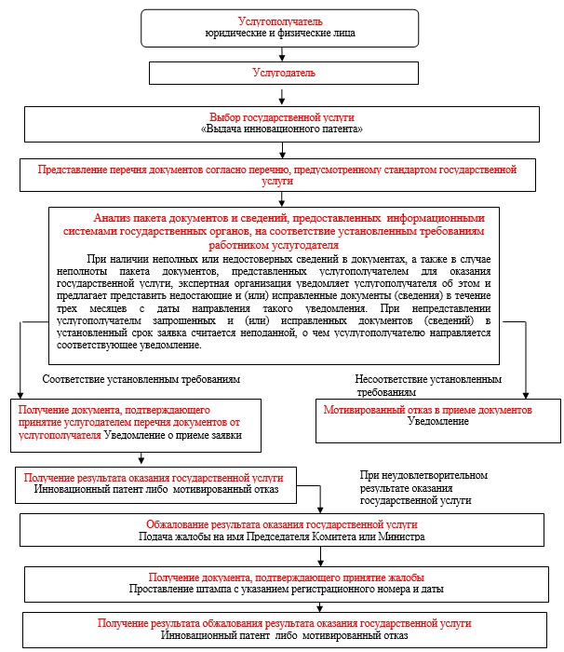

Приложение 2             
к регламенту государственной услуги  
«Выдача инновационного патента»

**Схема функционального взаимодействия**  
                **между структурными подразделениями**

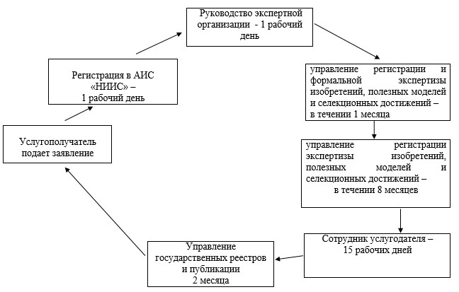

Приложение 3             
к регламенту государственной услуги  
«Выдача инновационного патента»

**Схема получения государственной услуги**  
                  **«Выдача патента на изобретение»**  
              **через портал «электронного правительства»**

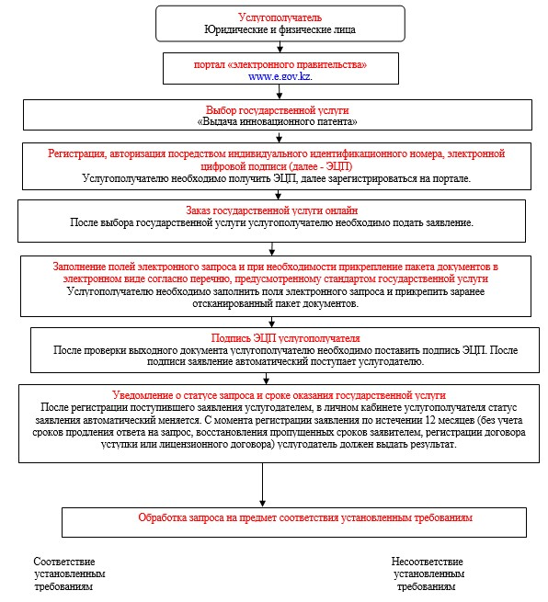

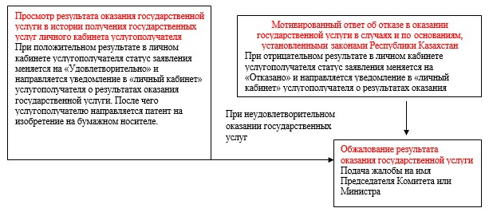

Приложение 4             
к регламенту государственной услуги  
«Выдача инновационного патента»

**Диаграмма функционального взаимодействия при оказании**  
           **электронной государственной услуги через ПЭП**

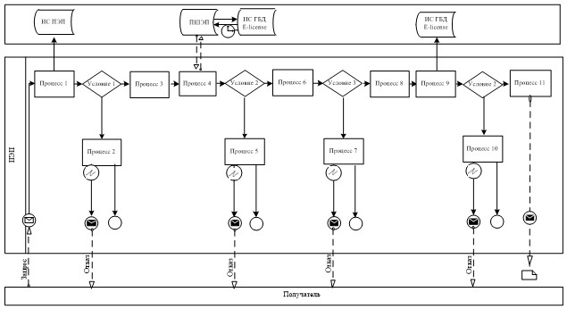

      Описание порядка обращения и последовательности процедур (действий) услугодателя и услугополучателя:  
      1) услугополучатель осуществляет регистрацию на портале с помощью своего регистрационного свидетельства ЭЦП, которое хранится в интернет-браузере компьютера услугополучателя (осуществляется для незарегистрированных потребителей на портале);  
      2) процесс 1 – прикрепление в интернет-браузер компьютера услугополучателя регистрационного свидетельства ЭЦП, процесс ввода получателем пароля (процесс авторизации) на портале для получения государственной услуги;  
      3) условие 1 – проверка на портале подлинности данных о зарегистрированном услугополучателе через логин (ИИН) и пароль;  
      4) процесс 2 – формирование порталом сообщения об отказе в авторизации в связи с имеющимися нарушениями в данных услугополучателя;  
      5) процесс 3 – выбор услугополучателем услуги в портале, указанной в настоящем Регламенте, вывод на экран формы запроса для оказания услуги и заполнение услугополучателем формы (ввод данных) с учетом ее структуры и форматных требований, прикрепление к форме запроса необходимых документов в электронном виде;  
      6) процесс 4 – выбор услугополучателем регистрационного свидетельства ЭЦП для удостоверения (подписания) запроса;  
      7) условие 3 – проверка на портале соответствия идентификационных данных между ИИН указанным в запросе, и ИИН указанным в регистрационном свидетельстве ЭЦП);  
      8) процесс 5 – формирование сообщения об отказе в запрашиваемой услуге в связи с не подтверждением подлинности ЭЦП получателя;  
      9) процесс 6 – удостоверение (подписание) посредством ЭЦП получателя заполненной формы (введенных данных) запроса на оказание услуги;  
      10) процесс 7 – регистрация электронного документа (запроса услугополучателя) в портале» и обработка запроса в портале;  
      11) условие 4 – проверка услугодателем соответствия услугополучателя квалификационным требованиям и основаниям;  
      12) процесс 8 – формирование сообщения об отказе в запрашиваемой услуге в связи с имеющимися нарушениями в данных услугополучателя в портале;  
      13) процесс 9 – получение услугополучателем результата услуги. Электронный документ формируется с использованием ЭЦП уполномоченного лица услугодателя.

Приложение 10            
к приказу Министра юстиции    
Республики Казахстан      
от 12 марта 2014 года № 103

**Регламент государственной услуги**  
**«Выдача патента на селекционное достижение»**

**1. Общие положения**

      1. Настоящий Регламент государственной услуги «Выдача патента на селекционное достижение» оказывается Комитетом по правам интеллектуальной собственности Министерства юстиции Республики Казахстан (далее – услугодатель) через Республиканское государственное предприятие «Национальный институт интеллектуальной собственности» Комитета по правам интеллектуальной собственности Министерства юстиции Республики Казахстан (далее - экспертная организация), в том числе через веб-портал «электронного правительства» www.e.gov.kz (далее - портал).  
      Государственная услуга оказывается на основании стандарта государственной услуги «Выдача патента на селекционное достижение» утвержденного постановлением Правительства Республики Казахстан от 13 февраля 2014 года № 92 (далее – стандарт).  
      2. Форма оказываемой услуги: электронная (частично автоматизированная) и (или) бумажная.  
      3. Результатом оказания государственной услуги является выдача патента на селекционное достижение, зарегистрированного в Государственном реестре селекционных достижений выдаваемый на бумажном носителе либо мотивированный ответ об отказе в оказании государственной услуги в случаях и по основаниям, предусмотренным пунктом 10 стандарта.  
      При обращении через Портал - уведомление о готовности результата оказания государственной услуги и направлении патента на селекционное достижение посредством почтовой или курьерской связи в форме электронного документа удостоверенного электронной цифровой подписью уполномоченного лица услугодателя (далее – ЭЦП) в «личном кабинете» услугополучателя, либо выдача мотивированного ответа в электронном виде об отказе в оказании государственной услуги в случаях и по основаниям, предусмотренным пунктом 10 стандарта.  
      4. Сроки оказания государственной услуги предусмотрены пунктом 4 стандарта.

**2. Описание порядка действий структурных подразделений**  
**(работников) в процессе оказания государственной услуги**

      1. Основанием для начала процедуры (действия) услугодателя по оказанию государственной услуги является при обращении услугополучателя:  
      1) в экспертную организацию на бумажном носителе – письменное заявление установленной формы (далее – заявление) согласно приложению 2 стандарта государственной услуги, с приложением пакета документов предусмотренных в пункте 9 стандарта;  
      2) через портал – заявление установленной формы в электронном виде, согласно приложению 2 стандарта государственной услуги, с прикрепленным к нему пакетом документов предусмотренных в пункте 9 стандарта.  
      2. Процедуры (действия), входящие в состав процесса оказания государственной услуги:  
      1) регистрация заявления работником канцелярии экспертной организации в ведомственной автоматизированной информационной системе «Национальный институт интеллектуальной собственности» (далее – АИС «НИИС»);  
      2) рассмотрение заявления руководителем экспертной организации;  
      3) рассмотрение заявления работником экспертной организации управления регистрации и формальной экспертизы изобретений, полезных моделей и селекционных достижений;  
      4) рассмотрение экспертного заключения сотрудником услугодателя;  
      5) проведения испытаний и апробации пород животных и испытаний и оценки сортов сельскохозяйственных растений Государственными комиссиями по сортоиспытанию сельскохозяйственных культур и по испытанию и апробации пород Министерства сельского хозяйства Республики Казахстан;  
      6) внесение сведений о результатах государственной услуги работником экспертной организации в государственный реестр изобретений, публикация в официальном бюллетене и подготовка охранного документа для выдачи;  
      7) направление результата оказания государственной услуги услугополучателю.  
      Схема получения государственной услуги «Выдача патента на селекционное достижение» приведена в приложении 1 к настоящему Регламенту.

**3. Описание порядка взаимодействия структурных подразделений**  
**(работников) в процессе оказания государственной услуги**

      1. Перечень структурных подразделений (работников) услугодателя, которые участвуют в процессе оказания государственной услуги:  
      1) Канцелярия экспертной организации;  
      2) управление регистрации и формальной экспертизы изобретений, полезных моделей и селекционных достижений;  
      3) государственная комиссия Министерства сельского хозяйства;  
      4) управление государственных реестров и публикации;  
      5) Канцелярия услугодателя;  
      6) сотрудник услугодателя.  
      2. Описание последовательности процедур (действий) между структурными подразделениями работниками услугодателя:  
      Работник канцелярии экспертной организации принимает документы у услугополучателя, выдает ему копию заявления с указанием номера, даты и времени приема заявления, фамилии, имени, отчества работника канцелярии экспертной организации, принявшего заявление на оформление документов и в течении рабочего дня передает принятые документы руководству экспертной организации;  
      Руководство экспертной организации рассматривает и распределяет заявление о выдаче патента на селекционное достижение в структурное подразделение управление регистрации и формальной экспертизы изобретений, полезных моделей и селекционных достижений, для исполнения.  
      В ходе проведения предварительной экспертизы проверяются наличие документов, предусмотренных пунктом 9 стандарта государственной услуги и соблюдение установленных требований к ним, устанавливается дата приоритета заявки, проверка правильности предложенного наименования селекционного достижения.  
      Если заявка не удовлетворяет требованиям к данным документам, экспертная организация направляет запрос услугополучателю с изложением данных замечаний и предлагает представить недостающие и (или) исправленные документы (сведения) в течение двух месяцев с даты направления такого запроса. При непредставлении услугополучателем запрошенных и (или) исправленных документов (сведений) в установленный срок, экспертная организация принимает решение об отказе в ее дальнейшем рассмотрении.  
      Если предварительной экспертизой установлено, что заявка соответствует установленным требованиям, то принимается решение о дальнейшем рассмотрении заявки.  
      В течение пяти рабочих дней после вынесения заключения экспертная организация направляет заключение об отказе в дальнейшем рассмотрении или положительное решение о рассмотрении услогодателю.  
      Услугодатель в течение пятнадцати рабочих дней с момента поступления заключения экспертной организации принимает решение об отказе в рассмотрении или о дальнейшем рассмотрении заявки на выдачу патента на селекционное достижение и направляет в экспертную организацию, для дальнейшего направления в государственную коммисию Министерства сельского хозяйства Республики Казахстан.  
      Управление государственных реестров и публикации публикуют сведения в бюллетене о заявках на выдачу патента на селекционное достижение, по которым в результате предварительной экспертизы вынесено положительное решение.  
      При соответствии селекционного достижения условиям патентоспособности государственные комиссии составляют официальное описание селекционного достижения с заключением на выдачу патента или при проведении экспертизы установлено, что селекционное достижение не отвечает требованиям патентоспособности, государственные комиссии составляют заключение об отказе в выдаче патента и направляют его в экспертную организацию.  
      В течение пяти рабочих дней после поступления заключения государственной комиссии, экспертная организация направляет заключения услугодателю.  
      Услугодатель в течение пятнадцати рабочих дней с момента поступления заключения государственной комиссии принимает решение о выдаче или об отказе в выдаче патента на селекционное достижение и направляет в экспертную организацию, для дальнейшего направления услугополучателю.  
      Управление государственных реестров и публикации на основании решения услугодателя вносит сведения в Государственный реестр селекционных достижений, публикует сведения в бюллетене, готовит патент на селекционное достижение.  
      Экспертная организация осуществляет выдачу результата оказания государственной услуги или мотивированного письма об отказе услугополучателю нарочно или через почтовую службу.  
      Схема функционального взаимодействия между структурными подразделениями указаны в приложении 2 к настоящему регламенту.

**4. Описание порядка взаимодействия с центром обслуживания**  
**населения и (или) иными услугодателями, а также порядок**  
**использования информационных систем в процессе оказания**  
**государственной услуги**

      1. Услугодатель в процессе оказания государственной услуги не взаимодействует с центром обслуживания населения.  
      2. Описание порядка обращения и последовательность процедур (действий) услугополучателя и услугодателя при оказании государственной услуги через портал приведена в виде диаграммы функционального взаимодействия информационных систем, задействованных в оказании государственной услуги, в графической форме согласно приложению 4 к настоящему Регламенту.  
      Услугополучатель подает заявление через портал «электронного правительства», данное заявление попадает в АИС «НИИС» и отправляется на рассмотрение в экспертную организацию.  
      Примечание: услугополучатель должен быть зарегистрирован и авторизован на портале.  
      Услугополучатель для получения государственной услуги на портале выбирает государственную услугу «Выдача патента на изобретение». Портал формирует первый шаг подачи заявки, автоматически заполняя данные о услугополучателе.  
      Услугополучатель заполняет следующие данные в сплывающих окнах портала:  
      1) заявление в форме электронного документа, удостоверенного ЭЦП услугополучателя;  
      2) анкета селекционного достижения в произвольной формы - прикрепляется к заявке в виде электронной копии документа;  
      3) нотариально заверенная доверенность, в случае подачи заявления через патентного поверенного или иного представителя в форме электронной копии документа;  
      4) информацию, подтверждающий соответствующую оплату в установленном размере через ПШЭП, в случае оплаты через банки второго уровня квитанция на бумажном носителе прикрепляется к заявке в виде электронной копии документа;  
      5) документ, подтверждающий основания для уменьшения размера оплаты (справка об инвалидности Великой Отечественной войны, инвалидности, учащего общеобразовательной школы, профессионально-технических училищ, среднетехнических учебных заведений, студентов высших учебных заведений) – прикрепляется к заявке в виде электронной копии документа.  
      Услугополучатель сохраняет запрос, подписывая ее ЭЦП.  
      При отправке заявления через портал услугополучателю из «личного кабинета» доступна информация об обращении, которая обновляется в ходе обработки обращения услугодателем (отметки о доставке, регистрации, исполнении, ответ о рассмотрении или отказе в рассмотрении).  
      2. Описание порядка обращения и последовательности процедур (действий) услугодателя при обращении услугополучателя через портал:  
      Заявление, подписанное ЭЦП услугополучателя падает в АИС «НИИС», где система присваевает регистрационный номер и направляет уведомление в «личный кабинет» услугополучателя с указанием номера, даты и времени приема заявления;  
      Руководство экспертной организации рассматривает и распределяет заявление о выдаче патента на селекционное достижение в структурное подразделение управление регистрации и формальной экспертизы изобретений, полезных моделей и селекционных достижений, для исполнения.  
      В ходе проведения предварительной экспертизы проверяются наличие документов, предусмотренных пунктом 9 стандарта государственной услуги и соблюдение установленных требований к ним, устанавливается дата приоритета заявки, проверка правильности предложенного наименования селекционного достижения.  
      Если заявка не удовлетворяет требованиям к данным документам, экспертная организация направляет запрос услугополучателю с изложением данных замечаний и предлагает представить недостающие и (или) исправленные документы (сведения) в течение двух месяцев с даты направления такого запроса. При непредставлении услугополучателем запрошенных и (или) исправленных документов (сведений) в установленный срок, экспертная организация принимает решение об отказе в ее дальнейшем рассмотрении.  
      Если предварительной экспертизой установлено, что заявка соответствует установленным требованиям, то принимается решение о дальнейшем рассмотрении заявки.  
      В течение пяти рабочих дней после вынесения заключения экспертная организация направляет заключение об отказе в дальнейшем рассмотрении или положительное решение о рассмотрении услогодателю.  
      Услугодатель в течение пятнадцати рабочих дней с момента поступления заключения экспертной организации принимает решение об отказе в рассмотрении или о дальнейшем рассмотрении заявки на выдачу патента на селекционное достижение и направляет в экспертную организацию, для дальнейшего направления в государственную коммисию Министерства сельского хозяйства Республики Казахстан.  
      Управление государственных реестров и публикации публикуют сведения в бюллетене о заявках на выдачу патента на селекционное достижение, по которым в результате предварительной экспертизы вынесено положительное решение.  
      При соответствии селекционного достижения условиям патентоспособности государственные комиссии составляют официальное описание селекционного достижения с заключением на выдачу патента или при проведении экспертизы установлено, что селекционное достижение не отвечает требованиям патентоспособности, государственные комиссии составляют заключение об отказе в выдаче патента и направляют его в экспертную организацию.  
      В течение пяти рабочих дней после поступления заключения государственной комиссии, экспертная организация направляет заключения услугодателю.  
      Услугодатель в течение пятнадцати рабочих дней с момента поступления заключения государственной комиссии принимает решение о выдаче или об отказе в выдаче патента на селекционное достижение и направляет в экспертную организацию, для дальнейшего направления услугополучателю.  
      Управление государственных реестров и публикации на основании решения услугодателя вносит сведения в Государственный реестр селекционных достижений, публикует сведения в бюллетене, готовит патент на селекционное достижение.  
      Экспертная организация осуществляет выдачу результата оказания государственной услуги или мотивированного письма об отказе посредством направения уведомления в форме электронного документа, удостоверенного электронной цифровой подписью уполномоченного лица услугодателя в «личном кабинете» услугополучателя о готовности результата оказания государственной услуги и направлении патента на селекционное достижение посредством почтовой или курьерской связи, либо выдача мотивированного ответа в электронном виде об отказе в оказании государственной услуги.  
      Схема получения государственной услуги «Выдача патента на селекционное достижение» через портал приведена в приложении 3 к настоящему Регламенту.

Приложение 1              
к регламенту государственной услуги  
«Выдача патента на селекционное   
достижение»

**Схема получения государственной услуги**  
            **«Выдача патента на селекционное достижение»**  
                   **при обращении к услугодателю**

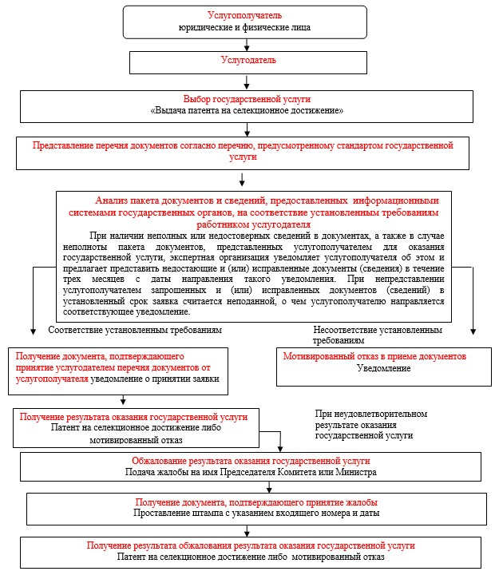

Приложение 2              
к регламенту государственной услуги  
«Выдача патента на селекционное   
достижение»

**Схема функционального взаимодействия**  
                   **между структурными подразделениями**

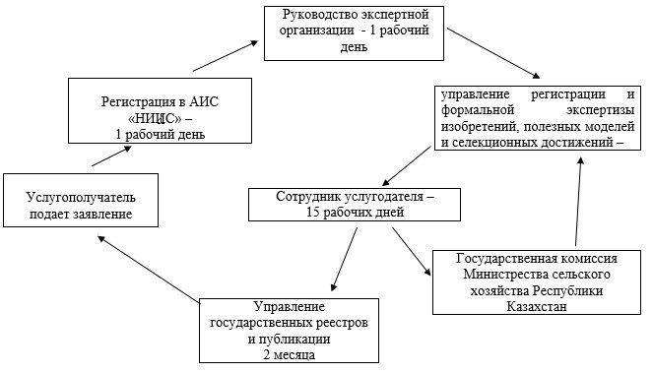

Приложение 3              
к регламенту государственной услуги  
«Выдача патента на селекционное   
достижение»

**Схема получения государственной услуги**  
               **«Выдача патента на селекционное достижение»**  
                 **через портал «электронного правительства»**

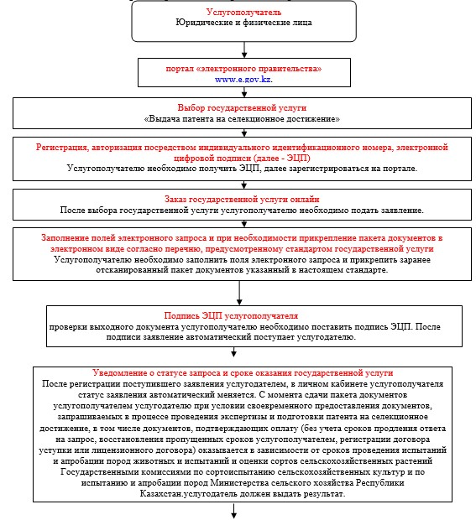

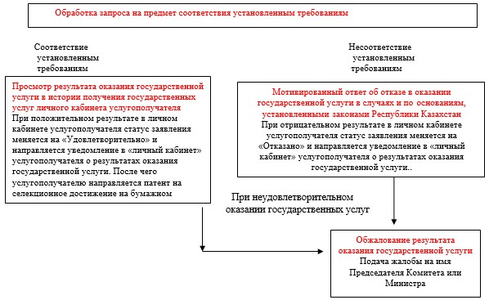

Приложение 4              
к регламенту государственной услуги  
«Выдача патента на селекционное   
достижение»

**Диаграмма функционального взаимодействия при оказании**  
           **электронной государственной услуги через ПЭП**

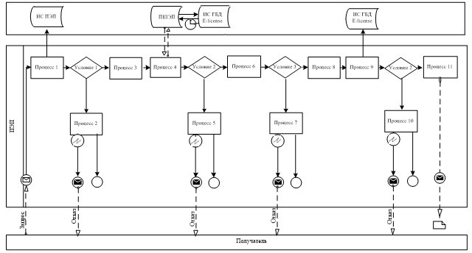

      Описание порядка обращения и последовательности процедур (действий) услугодателя и услугополучателя:  
      1) услугополучатель осуществляет регистрацию на портале с помощью своего регистрационного свидетельства ЭЦП, которое хранится в интернет-браузере компьютера услугополучателя (осуществляется для незарегистрированных потребителей на портале);  
      2) процесс 1 – прикрепление в интернет-браузер компьютера услугополучателя регистрационного свидетельства ЭЦП, процесс ввода получателем пароля (процесс авторизации) на портале для получения государственной услуги;  
      3) условие 1 – проверка на портале подлинности данных о зарегистрированном услугополучателе через логин (ИИН) и пароль;  
      4) процесс 2 – формирование порталом сообщения об отказе в авторизации в связи с имеющимися нарушениями в данных услугополучателя;  
      5) процесс 3 – выбор услугополучателем услуги в портале, указанной в настоящем Регламенте, вывод на экран формы запроса для оказания услуги и заполнение услугополучателем формы (ввод данных) с учетом ее структуры и форматных требований, прикрепление к форме запроса необходимых документов в электронном виде;  
      6) процесс 4 – выбор услугополучателем регистрационного свидетельства ЭЦП для удостоверения (подписания) запроса;  
      7) условие 3 – проверка на портале соответствия идентификационных данных между ИИН указанным в запросе, и ИИН указанным в регистрационном свидетельстве ЭЦП);  
      8) процесс 5 – формирование сообщения об отказе в запрашиваемой услуге в связи с не подтверждением подлинности ЭЦП получателя;  
      9) процесс 6 – удостоверение (подписание) посредством ЭЦП получателя заполненной формы (введенных данных) запроса на оказание услуги;  
      10) процесс 7 – регистрация электронного документа (запроса услугополучателя) в портале» и обработка запроса в портале;  
      11) условие 4 – проверка услугодателем соответствия услугополучателя квалификационным требованиям и основаниям;  
      12) процесс 8 – формирование сообщения об отказе в запрашиваемой услуге в связи с имеющимися нарушениями в данных услугополучателя в портале;  
      13) процесс 9 – получение услугополучателем результата услуги. Электронный документ формируется с использованием ЭЦП уполномоченного лица услугодателя.

© 2012. РГП на ПХВ «Институт законодательства и правовой информации Республики Казахстан» Министерства юстиции Республики Казахстан